كلية سخنين الأكاديمية
برنامج استكمال الرياضيات
تصميم وتطوير بيئة واقع افتراضي غامر وتفاعلي
لتعليم الهندسة الفراغية والتحويلات الهندسية
لدى طلبة المرحلة الثانوية
بحث تطويري في تصميم منتج تعليمي والتحقق من مواصفاته
Design and Development of an Immersive Interactive Virtual Reality Environment
for Teaching Spatial Geometry and Geometric Transformations to Secondary Students
إعداد الباحث | زهدي زاهدة
إشراف | الدكتور زياد أبو حامد
نوع الدراسة | بحث تصميم وتطوير تربوي
السنة | 2026
الإصدار الأكاديمي الشامل المحدّث - 29 تموز/يوليو 2026

إقرار منهجي
طبيعة هذا البحث: هذا البحث دراسة تصميم وتطوير لمنتج تعليمي. لم تُنفّذ فيه تجربة على عينة من الطلبة، ولم تُستخدم استبانة أو اختبارات تحصيلية، ولا يتضمن نتائج إحصائية عن فاعلية التطبيق. تنصب النتائج على تحليل المشكلة، واستخلاص المواصفات التربوية والتقنية، وتطوير النموذج، والتحقق الوظيفي من أجزائه المنجزة.

أُعدت النسخة الحالية انطلاقًا من التطور الفعلي للمشروع وسجل القرارات والمشكلات والحلول أثناء البناء. وقد استُبدلت الصياغة القديمة التي كانت تقترح تصميمًا شبه تجريبيًا بعنوان ومنهج وأسئلة تتفق مع ما أُنجز بالفعل. ولا يجوز الاستدلال من الاختبارات التقنية الواردة في البحث على تحسن تحصيل الطلبة أو تصورهم الفراغي؛ فإثبات ذلك يتطلب دراسة لاحقة بعينة وأدوات قياس وإجراءات أخلاقية مستقلة.

شكر وتقدير
يتقدم الباحث بالشكر إلى الدكتور زياد أبو حامد على الإشراف والتوجيه، وإلى كل من أسهم بالملاحظة أو الدعم التقني والتربوي خلال انتقال المشروع من فكرة عرض نماذج ثلاثية الأبعاد إلى بيئة واقع افتراضي غامرة وتفاعلية. كما يقدّر الباحث دور الخبرة الصفية في كشف الفجوة بين طبيعة الهندسة الفراغية ثلاثية الأبعاد وبين طرائق عرضها المسطحة، وهي الخبرة التي شكلت الدافع الرئيس لهذا المشروع.

الملخص
هدف البحث إلى تصميم وتطوير بيئة واقع افتراضي غامر وتفاعلي لتعليم الهندسة الفراغية والتحويلات الهندسية لدى طلبة المرحلة الثانوية، استجابة لمشكلة تمثيل الأجسام والعلاقات الفراغية ثلاثية الأبعاد غالبًا برسوم ثابتة على اللوح أو الكتاب أو الشاشة. اتبع البحث منهج التصميم والتطوير من النوع المتمركز حول المنتج، واستفاد من منطق التحليل والتصميم والتطوير والتحقق التكراري. لم يستخدم البحث عينة بشرية أو استبانة؛ إذ كانت وحدة التحليل والتقويم هي البيئة التعليمية ومكوناتها وسلوكها الوظيفي.
بدأ المشروع بنماذج وعروض بزاوية 360 درجة باستخدام Fusion 360، ثم انتقل عبر محاولات في Blender إلى Unity بعد أن تبين أن المشاهدة وحدها لا تحقق الإمساك بالمجسمات أو تدويرها أو تنفيذ المهمات عليها. تطور العتاد من Meta Quest 2 إلى Meta Quest 3S، وانتقلت بيئة التطوير إلى Unity 6.4 (6000.4.1f1) مع OpenXR وXR Interaction Toolkit. صُممت تجربة مترابطة تبدأ بتهيئة داخلية يتعرف فيها الطالب إلى النظارة ووحدات التحكم والحركة والإمساك والإفلات وإعادة الأجسام، ثم ينتقل إلى مختبر المجسمات لاستكشاف المكعب والكرة والأسطوانة وخصائصها وتسمياتها وأدلتها البصرية. وأُضيف إرشاد صوتي باللغة العربية، مرتبط بأحداث المشهد، ليقدم التعليمات في وقتها، ويحفز الطالب، ويتابع انتقاله من خطوة إلى أخرى. ووضع تصميم تربوي لمختبر التحويلات بوصفه المرحلة التالية، مع التصريح بأنه ما يزال قيد التطوير في النسخة التي يوثقها البحث.
أظهرت نتائج التطوير تحقق الوظائف الأساسية في الاتصال بالنظارة، وتتبع الرأس واليدين، وضبط ارتفاع الكاميرا، والانتقال الآني والدوران المتقطع، والإمساك بالمجسمات وإفلاتها وإعادتها، وتسلسل بطاقات التهيئة والانتقال إلى مختبر المجسمات واختيار المجسمات، إلى جانب تشغيل التوجيهات الصوتية العربية المرتبطة بالأحداث التعليمية. كما كشفت عملية التطوير أهمية التدريب القبلي داخل البيئة، وتقليل الازدحام البصري، والحفاظ على غرفة تعليمية واحدة، والجمع المنظم بين الإرشاد المرئي والصوتي، والفصل بين الإتاحة المجانية والشفرة المفتوحة. خلص البحث إلى أن المنتج يقدم نموذجًا عربيًا تربوي التوجيه وقابلًا للتوسع، مع الحاجة إلى استكمال مختبر التحويلات، ومواصلة ضبط التزامن ومستوى الصوت، ثم إجراء دراسة فاعلية مستقلة مستقبلًا.
الكلمات المفتاحية: الواقع الافتراضي الغامر، الهندسة الفراغية، المجسمات الهندسية، التحويلات الهندسية، التصور الفراغي، التعلم المتجسد، الإرشاد الصوتي العربي، Unity، Meta Quest 3S، البحث التطويري.

Abstract
This study aimed to design and develop an immersive interactive virtual reality environment for teaching spatial geometry and geometric transformations to secondary students. The project addresses the mismatch between the three-dimensional nature of solids and spatial relations and their frequent representation through static two-dimensional drawings on boards, textbooks, and screens. A product-oriented design and development research approach was adopted. No participant sample, questionnaire, achievement test, or statistical claim of learning effectiveness was used; the educational environment itself was the unit of analysis and verification.
The project evolved from 360-degree model viewing in Fusion 360, through exploratory Blender work, into an interactive Unity application after passive viewing proved insufficient for direct manipulation. The current prototype uses Unity 6.4 (6000.4.1f1), OpenXR, the XR Interaction Toolkit, and Meta Quest 3S. Its pedagogical sequence begins with in-world onboarding for headset, controller, locomotion, grabbing, releasing, throwing, and resetting objects. It then introduces a solids laboratory for exploring the cube, sphere, and cylinder, including names, faces, edges, vertices, labels, visual guides, and controlled rotation. Event-based Arabic audio guidance was added to provide timely instructions, encouragement, and progression cues. The transformations laboratory is pedagogically specified as the next stage but remains under development in the documented version.
Functional verification confirmed the core headset/controller setup, corrected camera height, teleportation and snap turning, direct object manipulation, reset behavior, onboarding progression, entry into the solids laboratory, solid selection, and the event-linked Arabic audio prompts. The study concludes that pedagogically guided onboarding, purposeful Arabic narration, low-clutter visual design, continuity within one learning room, and transparent feature-status reporting are central design principles. The audio layer is intended to keep free interaction subordinate to explicit learning goals rather than allowing the application to function merely as entertainment. Future work should complete transformations, refine audio timing and accessibility, and conduct a separate learner-effectiveness study under appropriate ethical procedures.
Keywords: immersive virtual reality; spatial geometry; geometric solids; geometric transformations; spatial visualization; embodied learning; Arabic audio guidance; Unity; Meta Quest 3S; design and development research.

جدول المحتويات
المحتويات الرئيسة وأرقام صفحات البداية
القسم | الصفحة
إقرار منهجي، شكر وتقدير، والملخص العربي | 2
Abstract | 3
الفصل الأول: الإطار العام للبحث | 6
الفصل الثاني: الإطار النظري والدراسات السابقة | 11
الفصل الثالث: منهجية البحث وإجراءات التصميم والتطوير | 16
الفصل الرابع: نتائج التصميم والتطوير | 23
الفصل الخامس: المناقشة والاستنتاجات والتوصيات | 27
المراجع | 31
الملاحق | 34

قائمة الجداول
- جدول (1): تحوّل مشكلة التدريس إلى متطلبات تصميمية.
- جدول (2): مقارنة الدراسات السابقة الأقرب إلى المشروع.
- جدول (3): مقارنة التطبيقات والمنصات المتاحة.
- جدول (4): مراحل تطور المشروع والقرارات الناتجة عنها.
- جدول (5): المكونات البرمجية والتربوية في البنية الحالية.
- جدول (6): مصفوفة التحقق الوظيفي وحالة كل وظيفة.
- جدول (7): الإجابة عن أسئلة البحث.
- جدول (8): خطة التطوير والنشر المستقبلية.

الفصل الأول: الإطار العام للبحث

1.1 مقدمة
تحتل الهندسة مكانة محورية في تعلم الرياضيات؛ فهي تجمع بين الاستدلال، والقياس، والتمثيل، والتصور، وربط العلاقات المجردة بأشكال وأجسام يمكن وصفها وتحليلها. وتزداد متطلبات الفهم عندما ينتقل المتعلم من الأشكال المستوية إلى الأجسام الفراغية، لأن المجسم لا يُدرك من منظر واحد، ولأن جزءًا من أوجهه وحوافه يكون محجوبًا، ولأن الدوران أو النقل أو تغيير الحجم يبدل العلاقة بين الجسم والمشاهد والمحاور.
ما يزال المعلم في كثير من المواقف الصفية يشرح المكعب والأسطوانة والكرة والمخروط والتحويلات المرتبطة بها برسم منظور تقريبي على اللوح أو بصورة في الكتاب. وهذه الوسائل ضرورية ومفيدة، لكنها تمثل جسمًا ثلاثي الأبعاد على سطح ثنائي الأبعاد. لذلك يتحمل الطالب عبئًا إضافيًا: تحويل الخطوط المسطحة إلى نموذج ذهني، وتخيل السطح الخلفي، وتتبع الحواف غير المرئية، ثم تدوير النموذج ذهنيًا لفهم ما يحدث من زاوية أخرى.
يوفر الواقع الافتراضي الغامر إمكانية مختلفة: لا يشاهد الطالب نموذجًا من خارج الشاشة فحسب، بل يوجد داخل فضاء افتراضي يتتبع حركة رأسه ويديه، ويمكنه الاقتراب من المجسم والدوران حوله والإمساك به وتحريكه وتدويره وإعادته. إلا أن مجرد استخدام نظارة الواقع الافتراضي لا يضمن التعلم؛ فقد تتحول التقنية إلى مصدر تشتيت أو لعب غير هادف أو عبء معرفي إذا افتقرت إلى التدرج والإرشاد والتغذية الراجعة والراحة والاتساق. ولهذا أُدخل الصوت العربي بوصفه مرشدًا تربويًا داخل المشهد: يوضح المطلوب، ويشجع المحاولة، وينبه إلى الانتقال، ويعيد توجيه الانتباه إلى الهدف الهندسي.

1.2 مشكلة البحث
تنبع المشكلة الأساسية من عدم التطابق بين طبيعة المحتوى وطريقة تمثيله: فالهندسة الفراغية والمجسمات والتحويلات موضوعات ثلاثية الأبعاد وديناميكية، بينما تعرض غالبًا برسوم مسطحة وثابتة. وقد لا يكون التمثيل ثنائي الأبعاد وحده كافيًا لبناء تصور فراغي متكامل لدى جميع الطلبة، ولا سيما في تمييز الأوجه والحواف والرؤوس، وفهم العمق، وتفسير الرسوم المنظورية، وتتبع أثر النقل والدوران والتكبير والتصغير.
توجد تطبيقات وبحوث تستخدم الواقع الافتراضي في الهندسة، إلا أن المتاح منها يتوزع بين أدوات إنشاء هندسي مفتوح قد تتطلب خبرة كبيرة، أو تطبيقات مدفوعة، أو منصات عامة لا تقدم تسلسلًا مدرسيًا جاهزًا، أو نماذج بحثية لم تُنشر للاستخدام العام، أو تجارب موجهة إلى الجامعة. كما تكشف مراجعة البحوث العربية أن الاستخدام الفعلي للواقعين الافتراضي والمعزز في تعليم العلوم والرياضيات ظل في الغالب تجارب صغيرة النطاق (Abutayeh et al., 2022).
الصياغة المركزية للمشكلة: الحاجة إلى بيئة واقع افتراضي غامر وتفاعلي، مجانية في نسختها التعليمية الأساسية، وموجهة إلى المرحلة الثانوية، تعالج محدودية التمثيل ثنائي الأبعاد للمجسمات والتحويلات، وتبدأ بتهيئة الطالب لاستخدام النظارة، ثم تتيح له استكشاف الخصائص الهندسية من خلال التفاعل المباشر ضمن تسلسل تربوي واضح.

جدول (1): من المشكلة التعليمية إلى المتطلب التصميمي
المشكلة الصفية أو الإدراكية | الاستجابة التصميمية في التطبيق
رسم ثابت لمجسم ثلاثي الأبعاد | مجسم قابل للمشاهدة من زوايا متعددة والإمساك والتدوير.
الأوجه والحواف المحجوبة | إمكان الالتفاف حول الجسم وإظهار الأدلة والتسميات وإخفائها.
الخلط بين النقل والدوران وتغيير الحجم | فصل العمليات في مراحل وتحكمات واضحة مع إعادة الحالة.
انشغال الطالب بتعلم النظارة | مرحلة تهيئة مستقلة داخل البيئة قبل المحتوى الهندسي.
الخوف من الخطأ أو فقدان المجسم | زر إعادة المجسمات إلى نقاط البداية وإمكان تكرار المهمة.
ازدحام بصري وعبء معرفي | إظهار العناصر تدريجيًا داخل غرفة واحدة وإخفاء غير المطلوب.
كلفة بعض البدائل أو عدم إتاحتها | خطة نشر النسخة التعليمية الأساسية مجانًا للمعلم والطالب.
احتمال تحول الاستكشاف الحر إلى لعب منفصل عن الدرس | مهمات متدرجة وإرشاد صوتي عربي مرتبط بالأحداث يعيد توجيه الطالب إلى الهدف الهندسي.

1.3 سؤال البحث الرئيس
السؤال الرئيس: كيف يمكن تصميم وتطوير بيئة واقع افتراضي غامر وتفاعلي، وفق مواصفات تربوية وتقنية حديثة، لتعليم الهندسة الفراغية والتحويلات الهندسية لدى طلبة المرحلة الثانوية؟

1.4 الأسئلة الفرعية
- ما المتطلبات التربوية والتقنية التي ينبغي أن تتوافر في البيئة المقترحة؟
- ما النموذج التعليمي الأنسب لتنظيم انتقال الطالب من التهيئة إلى استكشاف المجسمات ثم التحويلات؟
- كيف تُترجم المتطلبات إلى مشاهد وتفاعلات وواجهات داخل Unity وMeta Quest 3S؟
- إلى أي مدى تحققت الوظائف الأساسية في النموذج المطور وفق اختبارات التحقق الوظيفي؟
- ما الصعوبات التي ظهرت أثناء التطوير، وما القرارات التي نتجت عن معالجتها؟
- ما أوجه تميز البيئة المقترحة وحدودها مقارنة بالدراسات والتطبيقات القريبة؟

1.5 أهداف البحث
- تحليل المشكلة التعليمية المرتبطة بعرض المجسمات والتحويلات في تمثيلات ثنائية الأبعاد.
- اشتقاق مجموعة مواصفات تربوية وتقنية لبيئة واقع افتراضي تعليمية موجهة للمرحلة الثانوية.
- تصميم تسلسل تعلم يبدأ بالتهيئة الحركية والتقنية ثم ينتقل إلى المجسمات فالتحويلات.
- تطوير نموذج وظيفي باستخدام Unity وOpenXR وXR Interaction Toolkit وتشغيله بواسطة Meta Quest 3S.
- توثيق تاريخ التطوير، والمشكلات التقنية، والحلول، والقرارات التربوية الناتجة عنها.
- التحقق من الوظائف المنجزة من خلال اختبارات تشغيل مباشرة ومصفوفة تتبع بين المتطلبات والمخرجات.
- توظيف إرشاد صوتي عربي موجز ومتزامن مع أحداث المشهد، يوجه الطالب ويحفزه ويتابع تقدمه من دون أن يلغي الاستكشاف أو يزيد العبء المعرفي.
- اقتراح سياسة نشر مجانية وخطة تطوير وتقييم لاحق من دون ادعاء أثر تعليمي لم يُقَس.

1.6 أهمية البحث

1.6.1 الأهمية التربوية
يقدم البحث تصورًا عمليًا لكيفية تحويل الطالب من متلقٍ لرسم هندسي إلى متعلم نشط يغيّر زاوية النظر ويمسك الجسم ويعيد توجيهه. كما يبرز قيمة مرحلة التهيئة، وهي مرحلة كثيرًا ما تعالج خارج التطبيق في صورة تعليمات شفوية، بينما جعلها المشروع جزءًا من الخبرة التعليمية نفسها.

1.6.2 الأهمية التصميمية
يربط البحث كل وظيفة بسبب تربوي: زر الإعادة ليس راحة تقنية فقط، بل يسمح بالمحاولة الآمنة؛ وإخفاء التسميات لا يمثل تفضيلًا بصريًا فقط، بل يدعم التدرج وتقليل العبء؛ والبقاء في غرفة واحدة يقلل فقدان الاتجاه وإعادة التكيف مع مكان جديد؛ أما الصوت العربي فلا يُستخدم للزينة، بل لإعطاء تعليمات قصيرة في لحظة الحاجة، وتحفيز الطالب، ومتابعة تقدمه، وربط اللعب التمهيدي بالمهمة التعليمية اللاحقة.

1.6.3 الأهمية التطبيقية
يوثق البحث نموذجًا قابلًا للتطوير لمدرسة أو معلم عربي، ويبين الأدوات والمراحل والمشكلات الحقيقية بدل تقديم وصف عام للتقنية. كما يضع الإتاحة المجانية هدفًا من أهداف المنتج، مع حفظ حقوق الملكية الفكرية.

1.6.4 الأهمية البحثية
يضيف البحث مثالًا على دراسات التصميم والتطوير في سياق عربي، ويبين أن البحث التربوي لا يقتصر على الاستبانة والعينة؛ إذ يمكن أن تكون مساهمته منتجًا تعليميًا موثق المتطلبات والقرارات والاختبارات، على أن تُفصل عنه دراسة الفاعلية البشرية اللاحقة.

1.7 حدود البحث
حدود البحث
البعد | الحدود
موضوعية | تهيئة استخدام الواقع الافتراضي، خصائص المجسمات الأساسية، وتصميم التحويلات الهندسية.
تقنية | Unity 6.4 (6000.4.1f1)، OpenXR، XR Interaction Toolkit، وMeta Quest 3S.
زمنية | توثق النسخة حالة المشروع حتى 29 تموز/يوليو 2026.
إجرائية | اختبارات مطور وظيفية وتقنية؛ لا عينة بشرية ولا قياس تحصيل أو اتجاهات.
محتوى منجز | التهيئة ومختبر المجسمات في حالة نموذج وظيفي؛ مختبر التحويلات قيد التطوير.
تعميم | لا تُعمم نتائج البحث على تعلم الطلبة، لأنها لا تتضمن تجربة بشرية.

1.8 مصطلحات البحث
الواقع الافتراضي الغامر: بيئة رقمية ثلاثية الأبعاد تُعرض عبر نظارة تتبع حركة الرأس ووحدات التحكم، بحيث يشعر المستخدم بالحضور داخلها ويستجيب المشهد لحركته.
التفاعل المباشر: قدرة المستخدم على الإمساك بالمجسم أو تحديده أو نقله أو تدويره أو الضغط على واجهات التحكم باستخدام وحدات تحكم الواقع الافتراضي.
الهندسة الفراغية: دراسة الأجسام والعلاقات الهندسية في ثلاثة أبعاد، بما يشمل الأوجه والحواف والرؤوس والسطوح والمواضع والاتجاهات.
التحويلات الهندسية: عمليات تغير موضع الجسم أو اتجاهه أو حجمه؛ ويشمل نطاق التصميم الحالي الانسحاب والدوران والتكبير والتصغير، مع إمكان توسيعه لاحقًا.
التصور الفراغي: القدرة على تكوين تمثيلات ذهنية للأجسام والعلاقات المكانية وتدويرها أو تحويلها ذهنيًا. يُستخدم هنا بوصفه أساسًا نظريًا وهدفًا مستقبليًا، ولم يُقَس تجريبيًا.
البحث التطويري: دراسة منهجية لعمليات تحليل منتج تعليمي وتصميمه وتطويره وتقويمه، حيث يكون المنتج والقرارات المتصلة به محور البحث (Richey & Klein, 2007).
التحقق الوظيفي: فحص ما إذا كانت الوظيفة البرمجية تؤدي السلوك المحدد لها في ظروف التشغيل، دون مساواة ذلك بقياس الأثر التعليمي على المتعلمين.
الإرشاد الصوتي العربي: مقاطع صوتية قصيرة باللغة العربية تُشغَّل استجابةً لأحداث محددة داخل المشهد، مثل بدء المهمة أو إنجازها أو الانتقال إلى خطوة لاحقة، وتهدف إلى توجيه الانتباه، ودعم الاستقلال، والتحفيز، والمحافظة على ارتباط التفاعل بالهدف التعليمي.

1.9 تنظيم البحث
يتكون البحث من خمسة فصول. يعرض الفصل الأول المشكلة والأهداف والأسئلة والحدود. ويبني الفصل الثاني الإطار النظري ويراجع الدراسات والتطبيقات السابقة. ويصف الفصل الثالث منهج التصميم والتطوير، وأدوات التوثيق، وتاريخ المشروع، والبنية التربوية والتقنية. ويعرض الفصل الرابع نتائج المنتج ومصفوفة التحقق. ويناقش الفصل الخامس النتائج التصميمية والحدود والتوصيات وخطة التطوير، ثم تأتي المراجع والملاحق.

الفصل الثاني: الإطار النظري والدراسات السابقة

2.1 طبيعة تعلم الهندسة الفراغية
يتطلب فهم المجسمات الانتقال المستمر بين الشيء وتمثيله: بين المكعب الحقيقي ورسمه المنظوري، وبين شبكة الأوجه والجسم بعد الطي، وبين المنظر الأمامي والجانبي والعلوي، وبين الحالة الأصلية والحالة بعد الدوران. ولا تكمن الصعوبة في حفظ عدد الأوجه أو الحواف فقط، بل في بناء بنية مكانية مترابطة تفسر موضع كل عنصر وعلاقته بالعناصر الأخرى.
تشير الأدبيات إلى أن المهارات المكانية قابلة للتدريب وليست قدرة ثابتة؛ فقد خلص التحليل البعدي الذي أجراه Uttal وزملاؤه (2013) إلى أن التدريب يمكن أن يحسن الأداء المكاني وأن أثره قد ينتقل إلى مهمات غير مدربة. كما ترتبط القدرة المكانية بالتعلم والعمل في مجالات العلوم والتكنولوجيا والهندسة والرياضيات (Uttal & Cohen, 2012). وهذا يجعل تصميم تمثيلات وتفاعلات مكانية جزءًا من عدالة التعلم لا إضافة تجميلية.

2.2 حدود التمثيل ثنائي الأبعاد
لا يُرفض الرسم على اللوح في هذا البحث؛ فهو وسيلة قوية للاختزال، وإبراز العلاقات، وبناء البرهان خطوة خطوة. المشكلة تظهر عندما يكون الرسم المسطح المصدر الوحيد لفهم كيان فراغي متحرك. فقد يوحي خط مائل بالعمق من دون أن يمنح الطالب خبرة العمق، وتُرسم الحافة الخلفية بخط متقطع من دون أن يراها الطالب فعلًا من الخلف، ويظل الدوران سلسلة صور يفسرها الطالب بدل أن ينفذها.
من ثم، يُنظر إلى الواقع الافتراضي بوصفه مكمّلًا للسبورة والكتاب، لا بديلًا يلغي دور المعلم أو الرموز والرسوم. تبدأ الخبرة بالمحسوس التفاعلي، ثم يعود المعلم إلى الرسم واللغة والرمز ليجرد العلاقة ويعممها.

2.3 مفهوم الواقع الافتراضي الغامر
يميز الأدب بين درجات من الواقع الافتراضي؛ فالبيئة المكتبية تعرض عالمًا ثلاثي الأبعاد على شاشة، أما البيئة الغامرة فتستخدم شاشة مثبتة على الرأس وتتبع الحركة لتحديث المنظر وفق موضع المستخدم. يرتبط الغمر بخصائص النظام التقنية، بينما يشير الحضور إلى الاستجابة النفسية للشعور بالوجود داخل البيئة (Slater & Wilbur, 1997).
تتيح بنية OpenXR استهداف أكثر من جهاز عبر معيار مفتوح، بينما يوفر XR Interaction Toolkit مكونات جاهزة لأصل المستخدم XR Origin، والمتفاعلات المباشرة والشعاعية، والإمساك، والانتقال الآني، والدوران. وقد استُخدمت هذه البنية لتقليل الاعتماد على حل مغلق خاص بجهاز واحد، مع بقاء الاختبار الحالي على Meta Quest 3S (Unity Technologies, 2026a, 2026b).

2.4 الأسس التربوية للتصميم

2.4.1 البنائية والتعلم بالاكتشاف الموجّه
يفترض المنظور البنائي أن المتعلم يبني معنى جديدًا عبر الربط بين خبرته السابقة والنشاط الحالي. لذلك لا يكتفي التطبيق بعرض تعريف المكعب، بل يسمح باستكشافه ثم يقدم التسمية والدليل. لكن الاكتشاف ليس حرًا تمامًا؛ إذ تنظمه بطاقات ومهمات قصيرة تمنع تحول البيئة إلى لعب غير مرتبط بهدف.

2.4.2 التعلم بالتجربة
يناسب الواقع الافتراضي دورة الخبرة والتأمل والتجريد والتجريب؛ فالطالب يمسك الجسم ويلاحظ أثر حركته، ثم يقرأ الوصف أو يناقش العلاقة، وبعد ذلك يعيد المحاولة. وقد استُلهم من منطق Kolb (1984) الربط بين الفعل والتأمل، من دون الادعاء بأن التطبيق يطبق نموذج Kolb كاملًا بكل مراحله.

2.4.3 التعلم المتجسد
يشير التعلم المتجسد إلى أن الحركة والإيماءة والتفاعل الحسي يمكن أن تشارك في بناء المعنى. في الواقع الافتراضي تكون درجة التجسد أعلى عندما تكون الحركة ذات صلة بالمفهوم لا مجرد نشاط عضلي. فإدارة اليد لتدوير جسم، أو التحرك حوله لرؤية سطح خلفي، تمثل الفكرة المكانية نفسها. وتقترح Johnson-Glenberg (2018) أن قيمة التجسد تزداد مع ملاءمة الحركة للمحتوى ودرجة الوكالة والاندماج الحسي.

2.4.4 نظرية التعلم بالوسائط المتعددة
تؤكد نظرية Mayer أن التعلم لا يتحسن بكثرة الوسائط تلقائيًا؛ بل بتنظيمها، وحذف غير الضروري، والإشارة إلى العناصر المهمة، وتقسيم المحتوى. لذلك استُخدمت ألوان محددة للوجه والحافة والرأس، ومفاتيح لإظهار الأدلة والتسميات أو إخفائها، وتسلسل لا يعرض كل الأزرار والمجسمات في اللحظة نفسها (Mayer, 2009).
انطلاقًا من هذا المبدأ، أُضيفت قناة صوتية عربية لا لتكرار كل ما يظهر على اللوحة حرفيًا، بل لتوزيع الإرشاد بين السمع والبصر: يسمع الطالب فعلًا موجزًا أو تشجيعًا أو تنبيهًا إلى العنصر المهم، بينما تبقى التفاصيل والمصطلحات أمامه بصريًا. ويساعد هذا التكامل، إذا ضُبط توقيته وطوله ومستواه، على تقليل البحث داخل الواجهة وإبقاء النظر موجّهًا إلى المجسم، مع تجنب تداخل أكثر من مقطع أو ازدحام الشرح.

2.4.5 العبء المعرفي والتدريب القبلي
قد ترفع البيئة الغامرة الدافعية والحضور، لكنها قد تستهلك موارد معرفية في تعلم التحكم أو معالجة كثرة المثيرات. وقد وجدت دراسات أن الغمر لا يؤدي دائمًا إلى تعلم أعلى إذا صاحبته تفاصيل مشتتة أو عبء زائد (Parong & Mayer, 2018). كما بحث Meyer وزملاؤه (2019) أثر التدريب القبلي في التعلم الغامر. لهذا جعل المشروع التدريب جزءًا صريحًا من البيئة قبل الدخول في المحتوى.

2.5 مبادئ تصميم بيئة الواقع الافتراضي التعليمية
- الارتباط بالهدف: كل لون أو حركة أو زر يخدم مفهومًا أو إجراءً واضحًا.
- التدرج: تهيئة، ثم استكشاف المجسمات، ثم التحويلات، بدل كشف البيئة كاملة دفعة واحدة.
- التحكم المتعلم: يستطيع الطالب الإمساك والإعادة وإظهار الأدلة وإخفاءها والتحكم في الدوران.
- التغذية الراجعة الفورية: يظهر أثر الضغط أو الاختيار أو الإعادة فورًا وبصورة مرئية.
- الإرشاد الصوتي الهادف: تُقدَّم تعليمات وتشجيعات عربية قصيرة عند الحدث المناسب، مع تجنب التكرار والإطالة والتشغيل المتزامن الذي يشتت الانتباه.
- الاتساق المكاني: بقاء المتعلم في غرفة واحدة تتبدل مكوناتها يقلل إعادة التوجيه.
- الراحة: ارتفاع كاميرا مناسب، انتقال آني، دوران متقطع، جلسات قصيرة وإيقاف عند الانزعاج.
- إمكان الخطأ الآمن: لا يعاقب الطالب على سقوط جسم أو رميه؛ إذ يستطيع إعادته.
- الشفافية: تُعرض حالة الوظائف كما هي، ولا تُنسب نتائج تعليمية إلى اختبار تقني.

2.6 مراجعة الدراسات السابقة

2.6.1 دراسة Su وزملائه (2022)
طور الباحثون نظامًا غامرًا لتعلم موضوعات في الهندسة الرياضية، واستخدموه مع 40 طالبًا ثانويًا في تايوان موزعين على مجموعتين خلال خمسة أسابيع. تناولت المهمات حجم الهرم، وحساب حجم المخروط، ومركز ثقل المثلث. وأبلغت الدراسة عن تحسن في الأداء والدافعية لدى المجموعة التي استخدمت النظام. تفيد هذه الدراسة في إثبات إمكان تحويل المفهوم المجرد إلى نشاط غامر، لكنها تختلف عن البحث الحالي الذي لا يقيس أثرًا، ويركز على تصميم التهيئة وخصائص المجسمات والتسلسل المدرسي.

2.6.2 دراسة Rodríguez وRomero وCodina (2021)
بحثت الدراسة استخدام NeoTrie VR في تعليم وتعلم الهندسة، وأبرزت إمكان إنشاء النقاط والخطوط والمستويات والمجسمات ومعالجتها داخل بيئة غامرة، مع إشارات إلى دعم التفكير الهندسي والإدراك المكاني والتعاون. NeoTrie أوسع من المنتج الحالي في الإنشاء الحر، بينما يستهدف المشروع الحالي المبتدئ بتسلسل موجّه يبدأ بتعلم النظارة ثم التعرف المنظم إلى خصائص المجسم.

2.6.3 دراسة Domínguez Vázquez وDíaz Palencia (2024)
وثقت الدراسة خبرة صفية لطلبة في سن 13-15 عامًا باستخدام Quest 2 وMozilla Hubs لتعلم الهندسة. قدّر الطلبة التفاعل وفهم المجسمات، وظهرت في الوقت نفسه صعوبات تقنية ودوار وحاجة إلى إرشاد وتدريب. تدعم هذه النتيجة قرار المشروع بإدراج التهيئة والراحة داخل التصميم. كما يبين توقف خدمة Mozilla Hubs أن الاعتماد على منصة عامة قد يعرض استدامة المحتوى للخطر.

2.6.4 دراسة Alobaid وYoung وManzke (2025)
طورت الدراسة بيئة باستخدام Unity وOpenXR لتعلم التحويلات الثلاثية الأبعاد في رسوم الحاسوب، وسمحت بتطبيق الانسحاب والدوران والتحجيم وربطها بأوامر OpenGL. شملت الدراسة الرئيسة 49 طالبًا جامعيًا وأظهرت تحسنًا في المهارات المكانية والفهم. وهي الأقرب تقنيًا إلى مختبر التحويلات المقترح، لكنها موجهة إلى طلبة الحاسوب في الجامعة وتربط المفاهيم بالبرمجة، بينما يهدف مشروعنا إلى بناء أساس مدرسي مبسط.

2.6.5 مراجعة Abutayeh وزملائه (2022)
راجعت الدراسة 33 بحثًا في الواقعين الافتراضي والمعزز في تعليم العلوم والرياضيات في البلدان العربية. ووجدت أن 20 دراسة استخدمت الاختبارات، و7 الاستبانة، وأن الاهتمام بالتصميم كان محدودًا، وأن الاستخدام الفعلي ظل تجارب صغيرة النطاق وفي عدد محدود من البلدان. تبرر هذه النتيجة الحاجة إلى توثيق بناء منتج عربي قابل للاستخدام، كما تبرر اختيار منهج تطويري بدل تكرار تجربة قصيرة على أداة غير ناضجة.

2.6.6 المراجعات العامة
خلصت مراجعة Radianti وزملائه (2020) إلى ازدياد تطبيقات الواقع الافتراضي الغامر في التعليم العالي، مع تفاوت واضح في التصميم النظري وطرائق التقويم. كما وجد Hamilton وزملاؤه (2021) أن معظم الدراسات راجعت مزايا للتعلم الغامر، لكن كثيرًا منها كان قصير المدة ولم يختبر الاحتفاظ طويل الأجل. وتدعم هذه النتائج موقفًا متوازنًا: الواقع الافتراضي فرصة تعليمية، لكنه يحتاج إلى تصميم دقيق وتقويم لا يكتفي بالإعجاب أو الحضور.
جدول (2): مقارنة الدراسات السابقة الأقرب إلى المشروع
الدراسة | السياق | المساهمة | الصلة والفارق
Su et al. (2022) | 40 طالبًا ثانويًا، 5 أسابيع | نظام VR لمهمات هندسية وقياس أداء ودافعية | يدعم قابلية VR للهندسة؛ مشروعنا تطويري ولا يقيس أثرًا.
Rodríguez et al. (2021) | NeoTrie VR في تعليم الهندسة | إنشاء ومعالجة هندسة ثلاثية الأبعاد | أداة مفتوحة واسعة؛ مشروعنا أكثر توجيهًا للمبتدئ.
Domínguez Vázquez & Díaz Palencia (2024) | أعمار 13-15، Quest 2، Mozilla Hubs | خبرة صفية وملاحظات عن التفاعل والدوار | تدعم التهيئة والراحة والاستدامة.
Alobaid et al. (2025) | 49 طالب حاسوب جامعي | تحويلات 3D مع Unity/OpenXR وأوامر OpenGL | قريبة تقنيًا؛ تختلف في العمر والغاية البرمجية.
Abutayeh et al. (2022) | مراجعة 33 دراسة عربية | كشفت محدودية الاستخدام والتصميم واسع النطاق | تبرر منتجًا عربيًا موثقًا وقابلًا للإتاحة.

2.7 التطبيقات والمنصات المتاحة
لم تُظهر المراجعة غياب تطبيقات الهندسة في الواقع الافتراضي، ولذلك لا يدعي البحث أن منتجه هو الأول. القيمة المضافة هي اجتماع التهيئة والتدرج المدرسي والمجسمات والتحويلات والإتاحة المجانية ضمن تجربة عربية قابلة للتخصيص.
جدول (3): مقارنة التطبيقات والمنصات المتاحة حتى 28 تموز/يوليو 2026
التطبيق | الإتاحة | التركيز | المقارنة مع المشروع
NeoTrie VR | متاح على Meta/Steam؛ السعر الظاهر على Steam 19.99 دولارًا | إنشاء ومعالجة هندسة ثلاثية الأبعاد وتعاون | أوسع في الإنشاء؛ أقل توجيهًا كتسلسل تأسيسي.
Construct3D | Meta Quest، Early Access | إنشاءات هندسية ديناميكية متقدمة | مناسب للثانوي المتقدم/الجامعة؛ لا يبدأ بتهيئة خصائص المجسم.
Calcflow | متاح عبر Steam ومنصات أخرى | متجهات وتفاضل وتكامل وتمثيلات متقدمة | مجال رياضي مختلف عن المجسمات الأساسية.
Delightex Edu | نموذج freemium وخطط تعليمية | منصة عامة لبناء عوالم 3D وبرمجتها | يتطلب من المعلم بناء المحتوى؛ ليس منهج هندسة جاهزًا.
المنتج الحالي | يُخطط لنشر النسخة التعليمية مجانًا | تهيئة ثم مجسمات ثم تحويلات للثانوي | توجيه مدرسي، لغة وسياق محليان، وحقوق المصدر محفوظة.

2.8 الفجوة التي يعالجها البحث
الفجوة ليست انعدام تطبيقات الهندسة، بل ندرة الجمع بين عناصر مترابطة: فئة ثانوية محددة، وتهيئة مدمجة داخل التطبيق، وانتقال من المحسوس إلى المفهوم، وغرفة تعلم مترابطة، وإرشاد صوتي عربي مرتبط بالأحداث، وإتاحة مجانية أساسية. وتزداد الفجوة في السياق العربي حين يحتاج المعلم إلى لغة ومحتوى وتسلسل يمكن مواءمته مع المنهاج المحلي بدل الاعتماد على أداة عامة أو تجربة بحثية غير متاحة.

2.9 النموذج المفاهيمي للتصميم
يقترح البحث سلسلة سببية تصميمية لا تُفهم بوصفها نتيجة تجريبية: تمثيل فراغي غامر + تفاعل مباشر + تهيئة وتوجيه مرئي وصوتي بالعربية + تغذية راجعة وإعادة آمنة ← فرص أفضل لبناء نموذج ذهني للمجسم والتحويل. وتبقى العلاقة الأخيرة افتراضًا تربويًا مدعومًا بالأدبيات يحتاج إلى اختبار لاحق مع المتعلمين.

الفصل الثالث: منهجية البحث وإجراءات التصميم والتطوير

3.1 منهج البحث
اعتمد البحث منهج التصميم والتطوير من النوع الأول، الذي يركز على منتج محدد وعمليات بنائه وتقويمه، بدل اختبار نظرية عامة أو قياس أثر تدخل على مجتمع بشري. يتفق ذلك مع تمييز Richey وKlein (2007) بين البحث في المنتجات والنماذج وبين البحث الذي يعمم مبادئ التطوير. واستفاد العمل من بنية ADDIE: التحليل، والتصميم، والتطوير، والتنفيذ التقني، والتقويم؛ لكنه طبقها تكراريًا لا خطيًا، إذ أعادت مشكلات التشغيل تشكيل قرارات التصميم.

3.2 لماذا لم تُستخدم عينة أو استبانة؟
القرار المنهجي: لم يكن هدف الدراسة في مرحلتها الحالية تقدير اتجاهات الطلبة أو مقارنة تحصيل مجموعتين، بل إنتاج تطبيق بمواصفات تربوية حديثة والتحقق من الوظائف التي بُنيت. لذلك لا يوجد مجتمع أو عينة أو استبانة أو فرضيات إحصائية أو متغير مستقل وتابع.

إضافة عينة شكلية أو استبانة قصيرة إلى منتج غير مكتمل لن تجعل البحث أقوى؛ بل قد تنتج أحكامًا عن الجدة أو سهولة الاستخدام بدل التعلم، وتخلط تقويم المنتج بقياس أثره. ستصبح العينة ضرورية في دراسة تالية عندما يثبت النموذج وظيفيًا، ويُحدد سيناريو تدريس موحد، وتُعد أدوات قياس صادقة، وتُستكمل الموافقات الأخلاقية.

3.3 وحدة البحث ومصادر الأدلة
وحدة البحث هي بيئة الواقع الافتراضي التعليمية بمشاهدها ومكوناتها وتفاعلاتها وقراراتها التصميمية. وجُمعت الأدلة من: سجل تطور المشروع، ولقطات Unity والنظارة، وأسماء المشاهد والكائنات والسكربتات، واختبارات التشغيل المباشرة، ورسائل Console، والمقارنة بين السلوك المتوقع والفعلي، ومراجعة الأدبيات والمنتجات.

3.4 أدوات البحث التطويري
- قائمة المتطلبات التربوية: تربط المشكلة الصفية بالوظيفة المقترحة.
- مصفوفة تتبع المتطلبات: تربط كل مطلب بمشهد أو كائن أو سكربت وبحالة التحقق.
- سجل التطوير والمشكلات: يوثق الخطأ أو العائق، والتشخيص، والتعديل، والنتيجة.
- قائمة التحقق الوظيفي: تشغيل الوظيفة وملاحظة النتيجة الفعلية بصورة متكررة.
- جدول سيناريو الصوت: يربط كل حدث تعليمي باسم الملف الصوتي العربي، وهدفه، وشرط تشغيله، والخطوة التي تليه، بما يسمح بمراجعة الاتساق والتزامن.
- التوثيق البصري: صور لواجهة Unity وتشغيل التطبيق داخل النظارة.
- مصفوفة مقارنة الأدبيات والتطبيقات: لتحديد الفجوة ومنع الادعاءات غير الدقيقة.

3.5 الصدق والثبات في البحث الحالي
لا تنطبق معاملات صدق الاستبانة أو ألفا كرونباخ، لعدم وجود أداة سيكومترية. عولجت جودة الأدلة عبر صدق التتبع: لا تُعد الوظيفة متحققة إلا إذا ارتبطت بمتطلب محدد وأمكن تشغيلها وملاحظة ناتجها. كما استُخدمت المراجعة المتقاطعة بين Inspector والسلوك داخل Play Mode والنظارة، وتكرار الاختبار بعد التعديل. أما الثبات فيُفهم هنا بوصفه قابلية تكرار الاختبار والحصول على السلوك المتوقع تحت الإعداد نفسه.
تظل هذه الإجراءات تحققًا هندسيًا/تصميميًا داخليًا وليست تقويمًا مستقلًا من خبراء أو مستخدمين. ولذلك يوصي البحث في مرحلته التالية بمراجعة خبراء في تعليم الرياضيات وتجربة قابلية استخدام خاضعة لإجراءات أخلاقية.

3.6 مراحل التصميم والتطوير

3.6.1 تحليل الحاجة
بدأت الحاجة من خبرة تدريس الهندسة الفراغية بالرسم على اللوح، وملاحظة أن الطالب مطالب بتخيل أجزاء وحركات لا تظهر في الرسم. صيغت المشكلة أولًا بوصفها حاجة إلى عرض ثلاثي الأبعاد، ثم تطورت إلى حاجة إلى تفاعل مباشر وتدرج تربوي.

3.6.2 المرحلة الأولى: Fusion 360 والعرض بزاوية 360 درجة
استخدم الباحث Fusion 360 لبناء أو عرض نماذج هندسية، واستفاد من إمكان مشاهدة الجسم بزاوية 360 درجة. حققت هذه المرحلة وضوحًا بصريًا أفضل من صورة ثابتة، لكنها أبقت الطالب مشاهدًا؛ فلم يستطع الإمساك بالجسم أو تنفيذ مهمة أو تلقي تغذية راجعة أو إعادة بناء المشهد.

3.6.3 محاولات Blender وGeometry Nodes
استُكشفت Blender وGeometry Nodes لإنشاء نماذج وحركات هندسية. أسهمت المرحلة في فهم بناء المجسم والتحريك، لكنها أظهرت أن إنتاج فيديو أو حركة محددة مسبقًا لا يساوي بيئة تعليمية يتصرف فيها الطالب بحرية مضبوطة.

3.6.4 الانتقال إلى Unity
اختير Unity لأنه يجمع بناء المشهد، والفيزياء، والواجهات، والسكربتات، ودعم XR. بدأت محاولات أولى على Unity 2022.3 LTS مع VR Template وMeta Quest 2، ثم استقر المشروع الحالي على Unity 6.4 (6000.4.1f1) واستخدام OpenXR وXR Interaction Toolkit.

3.6.5 تطور العتاد
كشف الحاسوب الأقدم Dell بمعالج Intel Core i7-8550U وبطاقة NVIDIA GeForce 940MX 4GB حدودًا في تشغيل بيئة التطوير والواقع الافتراضي بسلاسة. انتقل الباحث إلى Predator Neo 16 مع NVIDIA GeForce RTX 5070 Ti Laptop GPU، وضُبط نمط الرسوم لاستخدام البطاقة المنفصلة عند الحاجة. كما انتقل الاختبار من Meta Quest 2 إلى Meta Quest 3S.
جدول (4): مراحل تطور المشروع والقرار التربوي/التقني الناتج
المرحلة | ما تحقق | القيد المكتشف | القرار الناتج
Fusion 360 | نموذج 3D ومشاهدة 360° | مشاهدة بلا تفاعل أو مهمة | الانتقال إلى محرك تفاعلي.
Blender/Geometry Nodes | نمذجة وحركة | الحركة معدة مسبقًا والتكامل التعليمي معقد | اعتماد Unity مركزًا للتطبيق.
Unity 2022 + Quest 2 | بداية XR وAPK | تغير الحزم والأجهزة ومشكلات اتصال | اعتماد OpenXR وبنية قابلة للتحديث.
الحاسوب القديم | تجارب أولية | قدرة رسوم محدودة | استخدام Predator Neo 16 وRTX 5070 Ti.
Unity 6.4 + Quest 3S | نموذج وظيفي للتهيئة والمجسمات | حاجة إلى إكمال التحويلات والتحسين | تثبيت نطاق البحث الحالي وخطة لاحقة.

3.7 البيئة التقنية
- محرك التطوير: Unity 6.4، الإصدار 6000.4.1f1.
- المعيار: OpenXR لتقليل الارتباط بمزود واحد.
- التفاعل: XR Interaction Toolkit، متفاعلات مباشرة وشعاعية، XR Grab Interactable، واجهات UI.
- الإدخال: Input System وإجراءات وحدات التحكم.
- العرض: مشروع ثلاثي الأبعاد يدعم Android/Meta Quest.
- العتاد المستخدم في الاختبار الحالي: Meta Quest 3S.
- لغات ومكونات: C#، TextMeshPro، Rigidbody، Colliders، Materials.
- الصوت: ملفات عربية بصيغة MP3، ومصادر صوت داخل Unity مرتبطة بأحداث المشهد لتقديم التعليمات والتشجيع وإشارات التقدم.

3.8 بنية المشاهد والمكونات
استقر التصميم التربوي على غرفة تعلم واحدة مترابطة تتبدل فيها اللوحات والمجسمات بحسب المرحلة. وتُستخدم أسماء المشاهد أيضًا بوصفها وحدات منطقية في بنية المشروع. يضم النطاق الحالي:
- 00_Boot: التهيئة العامة، وسياق الجلسة، ومراقبة الأداء، والتحكم في تدفق المشاهد.
- 10_VR_LearningHub: التهيئة الحرة والموجهة لاستخدام النظارة والحركة والإمساك وإعادة الأجسام.
- 11_Solids_Lab: اختيار المكعب والكرة والأسطوانة، وعرض المعلومات والأدلة والتسميات والتحكم، مع إرشاد صوتي عربي مرتبط بأحداث التعلم.
- 12_Transforms_Lab: تصميم تربوي للانسحاب والدوران والتكبير والتصغير؛ قيد التطوير في النسخة الحالية.
جدول (5): مكونات برمجية وتربوية موثقة في المشروع
المكون | الوظيفة
AppBootstrap / SceneFlowController / SessionContext | إقلاع التطبيق وإدارة السياق والانتقال.
DeviceInfoCapture / PerformanceMonitor | توثيق الجهاز والأداء لدعم الفحص والتحسين.
LearningPanelFlowController / StepManager | تنظيم بطاقات التهيئة وتسلسل المهمات.
PracticeObjectsResetter | إعادة المكعب والكرة والأسطوانة إلى نقاط البداية.
SolidSelectionController / SolidInfoController | اختيار المجسم وتحديث اسمه وخصائصه ووصفه.
SolidAutoRotateController | تشغيل الدوران التلقائي والتحكم في السرعة.
TGL_GuidesVisible / TGL_LabelsVisible | إظهار الأدلة البصرية والتسميات أو إخفاؤها.
BTN_Continue / BTN_ResetObjects / BTN_EnterSolidsLab | الاستمرار والإعادة والانتقال إلى محتوى المجسمات.
ملفات MP3 عربية / مصادر الصوت المرتبطة بالأحداث | تقديم تعليمات موجزة، وتحفيز الطالب، وإعلان الإنجاز والانتقال بين خطوات المشهد.

3.9 التصميم التربوي للمراحل

3.9.1 مرحلة التهيئة
يدخل الطالب إلى المختبر ولا يبدأ باختبار معرفي أو تعريفات. يُترك أولًا فترة قصيرة لينظر حوله ويتعرف إلى ارتفاعه الافتراضي ومكان اليدين والأزرار، ثم يجرب التقاط مجسمات موزعة في الغرفة ونقلها وتقريبها وإبعادها ورميها والحركة داخل المكان. ولا يُقصد بهذه الحرية أن تتحول البيئة إلى لعبة مستقلة عن الدرس؛ فهي تهيئة محدودة تزيل رهبة التقنية وتكسب الطالب مهارات التحكم. بعد ذلك تبدأ المهمات الموجهة، وتظهر بطاقات Continue وReset Objects، وترافقها توجيهات صوتية عربية قصيرة تحدد المطلوب وتشجع المحاولة وتعلن الجاهزية للانتقال.

3.9.2 مختبر المجسمات
تختفي عناصر اللعب الحر أو تُعاد إلى حالتها، وتظهر لوحة المجسمات. يختار الطالب Cube أو Sphere أو Cylinder. تُعرض معلومات الاسم والأسطح والحواف والرؤوس والوصف بحسب طبيعة الجسم، ويمكن تشغيل التسميات والأدلة البصرية. صُممت مواد صفراء وسماوية لإبراز خطوط إرشادية على الكرة والأسطوانة، وتسميات ملوّنة للوجه والحافة والرأس على المكعب. ويعمل الصوت العربي هنا بوصفه رفيق تعلم داخل المشهد: يسمّي المرحلة، ويوجّه النظر أو الفعل، ويطرح تعليمات موجزة، ويعزز الإنجاز، ثم يقود الطالب إلى الحدث التالي وفق التسلسل التربوي.

3.9.3 مختبر التحويلات
تنتقل التجربة - بعد اكتمالها - إلى مساحة داخل الغرفة نفسها تعرض الجسم الأصلي وصورته بعد التحويل، والمحاور والقيم المستخدمة. يبدأ المتعلم بالانسحاب لأنه يغير الموضع دون الاتجاه أو الحجم، ثم الدوران، ثم التكبير والتصغير. ويُفصل كل تحويل في مهمة قصيرة مع Reset وUndo/إعادة الحالة وتغذية راجعة. لم تكتمل هذه المرحلة برمجيًا عند إغلاق النسخة الحالية من البحث.

3.9.4 الوظيفة التربوية للإرشاد الصوتي العربي
صُمم الصوت العربي بوصفه طبقة توجيه ومتابعة داخلية، لا خلفية ترفيهية. ترتبط المقاطع بأحداث محددة: بداية المرحلة، عرض المطلوب، نجاح المهمة، الحاجة إلى إعادة المحاولة، والاستعداد للانتقال. وبهذا يؤدي الصوت وظائف معرفية وتنظيمية ووجدانية؛ فهو يحدد موضع الانتباه، وينظم تسلسل الأفعال، ويعزز الثقة والاستمرار، ويساعد الطالب على العمل بدرجة أكبر من الاستقلال من دون أن يحل محل المعلم.
اعتمدت الصياغة الصوتية العربية على القِصر والوضوح واستخدام فعل مباشر واحد في كل توجيه قدر الإمكان. كما روعي ألا يبدأ مقطع جديد قبل انتهاء السابق، وألا يكرر الصوت نص الشاشة كاملًا، وألا يمنح الإجابة قبل الاستكشاف. فالغاية هي إبقاء التفاعل الحر خادمًا للتعلم: يجرّب الطالب، ثم يتلقى توجيهًا في لحظة الحاجة، ثم يلاحظ ويجيب وينتقل إلى هدف هندسي محدد.

3.10 الاختبارات التقنية
- اتصال النظارة بالحاسوب عبر كابل بيانات USB 3 وMeta Horizon Link، مع إمكان Air Link على شبكة مناسبة.
- ظهور حالة الاتصال Connected/Active وتشغيل Play Mode عبر النظارة لا عبر المحاكي.
- تتبع الرأس ووحدتي التحكم وظهور اليدين في موضع مناسب.
- ضبط XR Origin وارتفاع الكاميرا بعد ظهور المستخدم قريبًا من الأرض.
- اختبار Teleport وSnap Turn والمحافظة على ارتفاع الكاميرا بعد الحركة.
- اختبار الإمساك بالمكعب وتحريكه وإفلاته، ثم الكرة والأسطوانة.
- اختبار Rigidbody وColliders ومنع سقوط المجسمات عبر الأرض.
- اختبار الأزرار والتبديل والمنزلق وربط On Click/Select Entered بالدوال الصحيحة.
- اختبار كل مقطع صوتي عربي من حيث الحدث المحفز، وصحة الملف، ووضوح النطق، ومستوى الصوت، وعدم التداخل، وتوقفه أو انتقاله الصحيح عند تغيير المرحلة.
- اختبار Reset بإعادة كل جسم إلى موضعه ودورانه وحجمه الابتدائي.
- مراجعة Console والتمييز بين الأخطاء المؤثرة والتحذيرات الناتجة عن حزم اختيارية.

3.11 صعوبات التطوير ومعالجتها

3.11.1 الاتصال والكابل
لم يكن كل كابل USB-C صالحًا للبيانات؛ فالكابل الذي يشحن فقط لا يمكن تحويله برمجيًا إلى كابل بيانات. استخدم كابل USB 3 داعم للبيانات، مع مراعاة أن طول الكابل الأول كان قصيرًا. كما استُخدم Air Link خيارًا للاختبار حين تكون النظارة والحاسوب على شبكة 5 GHz أو Wi-Fi 6 مناسبة.

3.11.2 اختيار بطاقة الرسوم
ظهرت مشكلات في تعرف Meta Horizon Link إلى البطاقة المناسبة. عولجت بإضافة التطبيق إلى إعدادات الرسوم وضبط PredatorSense على Discrete GPU only ثم إعادة التشغيل، بهدف منع تشغيله على الرسوم المدمجة.

3.11.3 ارتفاع الكاميرا
ظهرت الكاميرا قريبة من الأرض في الاختبار الأول. عولجت المشكلة بضبط XR Origin ونمط التتبع/الإزاحة، ثم أعيد اختبار الانتقال والدوران للتأكد من ثبات الارتفاع ومكان اليدين.

3.11.4 الفيزياء والإمساك
تسببت إعدادات Rigidbody والجاذبية وCollider أحيانًا في اختراق المجسم للأرض أو سقوطه. جرى ضبط مكونات الفيزياء ونقاط البداية، ثم إضافة إعادة شاملة للموقع والدوران والحجم.

3.11.5 تدفق الواجهات
ظهر زر Reset Objects بعد Continue، لكن زر Enter Solids Lab لم يظهر في محاولات متعددة. كشفت المراجعة أن المشكلة في منطق انتقال الحالة وربط الأحداث، لا في شكل الزر. عُدلت شروط التقدم والمراجع، ثم ظهر الزر وانتقلت التجربة بنجاح. أظهر ذلك أن التحقق يجب أن يتابع السلسلة كاملة لا كل زر منفردًا.

3.11.6 TextMeshPro والتحذيرات
تأخر استيراد موارد TextMeshPro، وظهرت رسائل Console مرتبطة أحيانًا بحزم أو خدمات غير أساسية، مثل إعدادات صوت/سحابة. جرى فصل التحذير غير المؤثر عن الخطأ الذي يوقف الوظيفة، بدل تعديل مكونات لا تدخل في هدف المشهد.

3.12 الاعتبارات الأخلاقية والسلامة
لا توجد بيانات طلاب في النسخة الحالية. وعند الانتقال إلى تجربة بشرية يجب الحصول على موافقة المؤسسة وولي الأمر والطالب بحسب العمر، وبيان حق الانسحاب، وعدم جمع بيانات شخصية غير لازمة. ويجب تحديد منطقة آمنة، وتعقيم النظارة، ومراقبة الطالب، وتوفير خيار الجلوس، وإيقاف التجربة عند الدوار أو الصداع، وإدراج فواصل زمنية.

3.13 سياسة الإتاحة والملكية
يخطط الباحث لإتاحة النسخة التعليمية الأساسية مجانًا للمعلم والطالب بعد استكمال التطوير والاختبارات ومتطلبات النشر. ولا تعني المجانية فتح ملفات Unity أو الشفرة المصدرية؛ إذ يحتفظ الباحث بحقوق التصميم والشفرة والمكونات، ويمكن لاحقًا تقديم خدمات مؤسسية اختيارية مثل تخصيص المنهاج، ولوحة المعلم، والتدريب، والدعم الفني، من دون إغلاق المحتوى الأساسي أمام الطالب.

الفصل الرابع: نتائج التصميم والتطوير

4.1 طبيعة النتائج
تعرض هذه النتائج ما نتج عن عملية التصميم والتطوير، لا نتائج تعلم طلبة. وتتمثل في: صياغة مشكلة قابلة للتحويل إلى متطلبات، وبناء تسلسل تربوي، وتطوير مكونات وظيفية، والتحقق من سلوكها، وكشف صعوبات أدت إلى تحسين النموذج.

4.2 النتيجة الأولى: نموذج تربوي ثلاثي المراحل
تم التوصل إلى نموذج «التهيئة ← المجسمات ← التحويلات»، وترافقه طبقة إرشاد صوتي عربي تربط الأحداث وتوضح المطلوب عند الحاجة. تؤدي كل مرحلة وظيفة مختلفة: تزيل التهيئة عبء التحكم، ويبني مختبر المجسمات لغة مشتركة عن الجسم وخصائصه، ثم يستخدم مختبر التحويلات هذه اللغة لفهم التغير في الموضع والاتجاه والحجم. ويمثل هذا التدرج أهم ناتج تربوي للتصميم.

4.3 النتيجة الثانية: غرفة تعلم مترابطة
أدى النقاش حول الانتقال بين المشاهد إلى قرار إبقاء الهيكل الأساسي من جدران وأرضية وسقف، وإظهار مكونات المرحلة الجديدة وإخفاء السابقة. يقلل ذلك تغير السياق ويجعل الانتقال مفاهيميًا أكثر منه مكانيًا: الطالب لم يغادر المختبر، بل تقدم إلى محطة تعلم جديدة داخله.

4.4 النتيجة الثالثة: التهيئة جزء من المحتوى
لم تعد التهيئة تعليمات خارجية من المعلم، بل مشهدًا مقصودًا يتيح اللعب الحر ثم مهمات موجهة. يحقق هذا التصميم فصلًا بين خطأ استخدام وحدة التحكم وخطأ الفهم الهندسي؛ فإذا دخل الطالب إلى مهمة المجسمات فقد سبق أن تدرب على الإمساك والإفلات والحركة والإعادة.

4.5 النتيجة الرابعة: خصائص المجسمات بوصفها طبقات قابلة للتحكم
لم يُعرض المجسم بوصفه كتلة لونية فقط؛ فقد فصل التصميم بين الجسم ومعلوماته وتسمياته وأدلته. يستطيع الطالب أن يشاهد المجسم أولًا، ثم يظهر Label Face/Edge/Vertex أو الأدلة الخاصة بالكرة والأسطوانة، ويخفيها عندما تتحول إلى تشتيت. كما يتيح Auto Rotate رؤية متدرجة للجوانب مع التحكم في السرعة.

4.6 النتيجة الخامسة: الصوت العربي أداة لضبط مسار التعلم
أدت إضافة الصوت العربي إلى تحويل جزء من التوجيه من تعليمات خارجية يعتمد تنفيذها كليًا على حضور المعلم إلى إرشاد مدمج في أحداث التطبيق. فالمقطع لا يعمل لمجرد ملء الصمت؛ بل يعلن المهمة، ويحفز الطالب، ويتابع تقدمه، ويعيد توجيهه نحو الهدف. وتمثل هذه الإضافة حاجزًا تربويًا أمام اختزال التطبيق في اللعب الحر: يسمح التصميم بالاستكشاف، لكنه ينقله تدريجيًا إلى أفعال وملاحظات مرتبطة بالمجسم وخصائصه. ولا تعني هذه النتيجة ثبوت أثر الصوت في التحصيل؛ بل تعني تحقق مكوّن تصميمي مقصود يحتاج إلى تقويم لاحق مع الطلبة.

4.7 مصفوفة التحقق الوظيفي
جدول (6): مصفوفة التحقق الوظيفي وحالة الوظائف حتى 29/7/2026
الوظيفة | المعيار | الحالة | الدليل/الملاحظة
اتصال Quest Link وتشغيل Play Mode | النظارة متصلة ويظهر التطبيق | متحقق | نجح بعد ضبط الكابل/التطبيق والبطاقة.
تتبع الرأس واليدين | المنظر واليدان يتبعان المستخدم | متحقق | اختبار مباشر داخل النظارة.
ارتفاع الكاميرا | ارتفاع طبيعي غير ملاصق للأرض | متحقق | أعيد ضبط XR Origin ثم أعيد الاختبار.
Teleport | انتقال صحيح مع ثبات الارتفاع | متحقق | اختبار داخل الغرفة.
Snap Turn | دوران يمين/يسار بصورة متقطعة | متحقق | لم يتغير موضع اليدين أو الارتفاع.
الإمساك والإفلات | التقاط المكعب وتحريكه وتركه | متحقق | نجح الاختبار المباشر.
إعادة الأجسام | عودة المجسمات لمواضع البداية | متحقق | PracticeObjectsResetter ونقاط Start.
بطاقات التهيئة | Intro ثم Tasks ثم Success | متحقق | ظهر النجاح بعد إتمام التسلسل.
زر Continue | تقدم إلى الحالة التالية | متحقق | ربط الحدث واختبار السلوك.
زر Enter Solids Lab | يظهر بعد النجاح وينقل للمختبر | متحقق بعد إصلاح | تعطل سابقًا ثم عولج منطق الحالة.
اختيار Cube/Sphere/Cylinder | تبديل المجسم والمعلومات | متحقق | ضبط أحداث الأزرار الثلاثة.
Reset للمجسم المختار | استعادة الموضع والدوران والحجم | متحقق | اختبار على اللوحة.
عرض معلومات المجسم | اسم/أسطح/حواف/رؤوس/وصف | منجز | يتطلب مراجعة لغوية نهائية لكل محتوى.
إظهار الأدلة | تبديل Guides | منجز جزئيًا | نجح التبديل؛ يلزم فحص بصري نهائي لكل مجسم.
إظهار التسميات | تبديل Labels | منجز جزئيًا | Labels Cube أُعدت؛ يلزم توحيد المواقع على جميع المجسمات.
الدوران التلقائي والسرعة | تشغيل/إيقاف وتغيير السرعة | منجز جزئيًا | التحكم بُني؛ الرؤية على الكرة/الأسطوانة تحتاج ضبطًا.
مختبر التحويلات | انسحاب/دوران/تحجيم موجه | قيد التطوير | مواصفات تربوية موجودة، لا يُعد وظيفة منجزة.
CSG/Revolve/Extrude/Sweep | عمليات متقدمة | خارج النطاق الحالي | انتقلت إلى توسعات مستقبلية.
تحليلات طلاب/Trace Data | سجلات تعلم قابلة للتحليل | غير مستخدمة بحثيًا | لا بيانات طلاب في الدراسة الحالية.
APK منشور للعامة | نسخة مجانية في المتجر | لم يتحقق بعد | يتطلب إكمال المنتج واختبارات Meta VRC.
الإرشاد الصوتي العربي | تشغيل المقطع الصحيح عند الحدث وبوضوح ومن دون تداخل | متحقق | أضيفت ملفات MP3 العربية وربطت بأحداث المشهد؛ توصى مراجعة المستوى والتزامن مع طلبة لاحقًا.

4.8 النتيجة السادسة: المشكلة التقنية مصدر لقرار تربوي
لم تكن المشكلات منفصلة عن التصميم. مشكلة ارتفاع الكاميرا أبرزت ضرورة اختبار راحة الطالب، ومشكلة زر الانتقال أبرزت ضرورة فحص التسلسل الكامل، وسقوط الأجسام أدى إلى إضافة Reset بوصفه دعمًا للمحاولة. وهكذا عمل التطوير التكراري كحلقة: مشكلة تشغيل ← تشخيص ← تعديل ← إعادة اختبار ← مبدأ تصميم.

4.9 النتيجة السابعة: صياغة مساهمة واقعية
أظهرت المقارنة أنه لا يصح وصف التطبيق بأنه أول بيئة VR للهندسة. المساهمة الأدق هي تصميم نموذج عربي مجاني النسخة الأساسية، موجه للثانوي، يجمع التهيئة والمجسمات والتحويلات في مسار واحد. كما لا يصح وصف مختبر التحويلات بالمنجز قبل اكتماله، ولا وصف الوظائف بأنها حسنت التعلم قبل دراسة بشرية.

4.10 الإجابة عن أسئلة البحث
جدول (7): خلاصة الإجابة عن أسئلة البحث
السؤال | الإجابة المستخلصة
المتطلبات | التدرج، والتفاعل المباشر، والإعادة، والأدلة القابلة للتحكم، والراحة، والإرشاد الصوتي العربي، والمجانية، والشفافية.
النموذج التعليمي | تهيئة حرة وموجهة، ثم مختبر مجسمات، ثم مختبر تحويلات داخل غرفة مترابطة، مع صوت عربي يربط أحداث المسار.
الترجمة التقنية | Unity 6.4 + OpenXR + XRI، مع مشاهد/جذور منطقية وسكربتات للاختيار والإعادة والتدفق.
مدى التحقق | تحققت وظائف XR الأساسية والتهيئة واختيار المجسمات؛ بقيت وظائف بصرية جزئية والتحويلات قيد التطوير.
الصعوبات | الكابل والاتصال والبطاقة والكاميرا والفيزياء وربط الأحداث والواجهات، وعولجت تكراريًا.
التميز والحدود | تسلسل مدرسي عربي وإتاحة مجانية؛ يقابله عدم اكتمال التحويلات وغياب تقويم مستخدم مستقل.

4.11 ملخص الفصل
أنتج البحث نموذجًا وظيفيًا ناضجًا في التهيئة وأساسيات المجسمات، وأضاف إليه إرشادًا صوتيًا عربيًا مرتبطًا بالأحداث، كما أنتج نموذجًا تربويًا واضحًا للانتقال إلى التحويلات. أما النتيجة التي لم ينتجها فهي قياس أثر هذه المكونات على تعلم الطالب؛ وقد حُفظ هذا الحد بوضوح لضمان نزاهة الاستنتاج.

الفصل الخامس: المناقشة والاستنتاجات والتوصيات

5.1 مناقشة النتائج في ضوء المشكلة
تعالج البيئة المشكلة الأصلية على ثلاثة مستويات. أولًا، تحول المجسم من رسم ينبغي تخيله إلى جسم يمكن الاقتراب منه ومعالجته. وثانيًا، تفصل تعلم التحكم عن تعلم المفهوم. وثالثًا، تضيف توجيهًا صوتيًا عربيًا داخل الأحداث كي لا يُترك الطالب أمام حرية تقنية بلا مقصد، وكي تبقى الحركة والملاحظة متصلتين بالمهمة الهندسية. وهذا الفصل مهم لأن صعوبة الواقع الافتراضي أو جِدته قد تحجب فائدته، وهو ما أشارت إليه خبرات صفية سابقة عند ظهور مشكلات تقنية ودوار وحاجة إلى إرشاد (Domínguez Vázquez & Díaz Palencia, 2024).

5.2 التهيئة والعبء المعرفي
يتفق إدراج التهيئة مع مبدأ التدريب القبلي: يتعلم الطالب أسماء الأفعال وإجراءاتها قبل الدرس الرئيس. وبدل أن يشرح المعلم زر الإمساك أثناء سؤال عن الحواف، يصبح الإمساك مهارة سابقة. ولا يعني ذلك أن التهيئة تضمن تقليل العبء؛ بل إنها قرار تصميمي ينبغي اختباره لاحقًا، لكن الأدبيات تقدم أساسًا معقولًا له (Meyer et al., 2019; Mayer, 2009).

5.3 الإرشاد الصوتي العربي بين الاستقلال والتوجيه
يوازن الإرشاد الصوتي بين طرفين: ترك الطالب يتجول من دون مقصد، وتقييد التجربة بتعليمات متواصلة تسلبه الاكتشاف. وقد اعتمد التصميم تدخلًا صوتيًا قصيرًا عند نقاط القرار، بحيث يعرف الطالب ما المطلوب ولماذا ينتقل، ثم يحتفظ بمساحة للملاحظة والمحاولة. كما أن استخدام العربية يخفف الحاجز اللغوي ويجعل المصطلح والتشجيع أقرب إلى سياق الطالب المدرسي.
ومن الناحية التربوية، لا يُقاس نجاح الصوت بجمال التسجيل وحده، بل بقدرته على توجيه السلوك نحو هدف قابل للملاحظة: اختيار مجسم، النظر إلى خاصية، تنفيذ فعل، أو الانتقال بعد تحقق شرط. لذلك ينبغي أن يظل قابلًا للإيقاف أو إعادة التشغيل مستقبلًا، وأن يُراجع مع طلبة حقيقيين من حيث السرعة والوضوح ومستوى الصوت والحاجة إلى ترجمة مكتوبة، مراعاةً للفروق الفردية وإتاحة المحتوى.

5.4 التفاعل المتجسد والتصور الفراغي
يسمح المشي حول المجسم وتدويره باليد بتطابق نسبي بين الحركة والمفهوم، وهو شرط مهم في التعلم المتجسد. غير أن المشروع لا يساوي بين كثرة الحركة وجودة التعلم. يجب أن تبقى الحركة ذات معنى هندسي، وأن تتبعها أسئلة أو تسميات أو مقارنة بين حالتين. لذلك يُقترح في مختبر التحويلات عرض الجسم قبل وبعد التحويل والمحاور والقيم، لا الاكتفاء بتحريكه بحرية.

5.5 المقارنة مع الدراسات والتطبيقات
يشترك المشروع مع Su وزملائه في تحويل مفاهيم هندسية إلى مهمات غامرة، ومع NeoTrie في المعالجة المباشرة، ومع دراسة Alobaid وزملائه في استخدام Unity/OpenXR والتحويلات. لكنه يختلف عنها في أن مساهمته الحالية تصميمية وليست تجريبية، وأن نقطة البداية هي الطالب المبتدئ واستخدام النظارة قبل الهندسة. كما يختلف عن المنصات العامة في أن المعلم لا يحتاج إلى بناء التسلسل من الصفر.

5.6 حدود البحث
- لم يشارك طلبة أو معلمون في تقويم منظم؛ لذلك لا توجد أدلة مباشرة على سهولة الاستخدام أو الفاعلية.
- اختبارات الوظائف أجراها المطور، مما يزيد احتمال التحيز ويتطلب تحققًا مستقلًا.
- مختبر التحويلات لم يكتمل عند توثيق النسخة الحالية.
- بعض وظائف الأدلة والتسميات والدوران تحتاج توحيدًا وفحصًا بصريًا نهائيًا على كل مجسم.
- لم تُختبر نسخة منشورة مستقلة APK وفق جميع متطلبات Meta VRC.
- يرتبط التوثيق بجهاز Meta Quest 3S، رغم استخدام OpenXR لتوسيع القابلية.
- واجهة النموذج الحالي الإنجليزية جزئيًا؛ تحتاج النسخة العربية النهائية إلى مراجعة مصطلحية واتجاه RTL.
- لم يُقوَّم الإرشاد الصوتي العربي بعد مع عينة من الطلبة من حيث السرعة والوضوح والقبول وإمكان الوصول، ولذلك تظل فائدته التعليمية المتوقعة فرضية تصميمية لا نتيجة تجريبية.
- لم تُختبر الاستدامة المؤسسية أو إدارة صف كامل بعدة نظارات.

5.7 الاستنتاجات
- المشكلة التعليمية ليست ضعف الرسم على اللوح، بل الاكتفاء به لتمثيل موضوع ثلاثي الأبعاد وديناميكي.
- التطبيق التعليمي الغامر يحتاج إلى تصميم تربوي يسبق البرمجة؛ فالغمر وحده ليس ضمانًا للتعلم.
- مرحلة التهيئة الداخلية ليست إضافة هامشية، بل شرط محتمل لاستخدام وقت التعلم في المفهوم بدل التحكم.
- الإعادة، والإخفاء/الإظهار، والتحكم في السرعة وظائف تربوية بقدر ما هي وظائف تقنية.
- الصوت العربي المرتبط بالأحداث مكوّن تربوي يوجّه ويحفّز ويتابع التقدم، ويمنع أن تصبح حرية التفاعل غاية منفصلة عن التعلم.
- البحث التطويري صالح أكاديميًا من دون استبانة أو عينة عندما تكون أسئلته ونتائجه متصلة بالمنتج بوضوح.
- الشفافية في تمييز المنجز وقيد التطوير والمستقبلي تزيد قوة البحث ولا تقللها.
- الإتاحة المجانية يمكن أن تكون جزءًا من معالجة الفجوة، مع بقاء الشفرة والملكية محفوظتين.

5.8 التوصيات التطبيقية
- إكمال مختبر التحويلات بالترتيب: الانسحاب، الدوران، التكبير/التصغير، ثم مهمات تجمع بينها.
- عرض الجسم الأصلي وصورته، والمحاور، والقيمة، وأثر التحويل في آن واحد من دون ازدحام.
- إجراء اختبار قابلية استخدام مصغر بعد موافقة أخلاقية، بأسلوب الملاحظة والتفكير بصوت عالٍ قبل الاستبانة.
- توحيد المصطلحات العربية والإنجليزية، ومراجعة خصائص الكرة والأسطوانة التي لا تنطبق عليها مفاهيم الأوجه والحواف بالطريقة متعددة السطوح.
- إجراء مراجعة تربوية ولغوية لجميع المقاطع الصوتية العربية، وتوحيد نبرة الخطاب والمصطلحات وتسلسل الأفعال بينها وبين النصوص الظاهرة.
- إضافة تحكم مناسب في مستوى الصوت، وخيار إعادة المقطع أو إيقافه، ونص مكتوب مكافئ دعمًا لإمكان الوصول والفروق الفردية.
- تطبيق قائمة Meta VRC الخاصة بالأداء والوظائف والأمان والخصوصية قبل النشر.
- إعداد دليل معلم ودليل طالب وبروتوكول تنظيف وسلامة وجلسات قصيرة.
- عدم جمع بيانات شخصية في الإصدار الأول، والاكتفاء بسجل تقني مجهول عند الحاجة.
- إتاحة النسخة الأساسية مجانًا، وإدراج اسم الباحث والإصدار وحقوق الملكية وسياسة الخصوصية.

5.9 مقترح دراسة الفاعلية المستقبلية
بعد اكتمال المنتج، يمكن إجراء دراسة شبه تجريبية مستقلة تقارن التدريس المعتاد بتدريس مدمج يستخدم التطبيق. تحتاج هذه الدراسة إلى اختبار تحصيل خاص بالمفاهيم، واختبار تصور فراغي مناسب للعمر، وبروتوكول تدريس موحد، وموافقة أخلاقية، وعينة ذات قدرة إحصائية. ويمكن إضافة مقابلات أو ملاحظة لفهم آليات التعلم. ولا ينبغي نقل هذه العناصر إلى البحث الحالي بأثر رجعي.

5.10 خطة التطوير والنشر
جدول (8): خارطة الطريق المقترحة
المرحلة | المخرجات | معيار الإنجاز
1. تثبيت المجسمات | توحيد Labels/Guides/Auto Rotate | نجاح متكرر على المجسمات الثلاثة بلا أخطاء Console مؤثرة.
2. التحويلات | انسحاب ودوران وتحجيم مع Reset وFeedback | إتمام مهمات محددة وقابلة للإعادة.
3. التعريب والإرشاد الصوتي | واجهة عربية/إنجليزية، واتجاه RTL، ومقاطع عربية مرتبطة بالأحداث مع نص مكافئ. | مراجعة مصطلحية ولغوية وبصرية وصوتية، وعدم التداخل، وإتاحة التحكم بالمستوى والإعادة.
4. الأداء وAPK | نسخة مستقلة على Quest 3S | استقرار ومعدل إطارات مناسب واجتياز قائمة الفحص.
5. مراجعة خبراء | تحكيم تربوي وتقني | توثيق الملاحظات والاستجابات.
6. دراسة مستخدم | قابلية استخدام ثم فاعلية | موافقات وأدوات صادقة وتحليل مستقل.
7. النشر | نسخة مجانية + دليلان + سياسة خصوصية | اجتياز متطلبات متجر Meta.

5.11 خاتمة
انتقل المشروع من محاولة تحسين صورة المجسم إلى إعادة تصور خبرة تعلمه: الطالب يدخل المختبر، ويكوّن علاقة آمنة مع النظارة ووحدات التحكم، ويستكشف، ثم يسمع توجيهًا عربيًا في لحظة الحاجة، ويلمَس المجسم ويعيده، ويتعلم لغته وخصائصه، وبعد ذلك ينتقل إلى فهم تغيره. هذه الرحلة الموجهة - لا الجهاز ولا عنصر المتعة وحدهما - هي جوهر المساهمة؛ فالتطبيق صُمم للتعليم في المدرسة أو البيت، لا ليكون لعبة يتسلى بها الطالب من دون هدف. وقد قدم البحث أساسًا صادقًا ومتكاملًا لاستكمال التطبيق ودراسته لاحقًا من دون اختلاق عينة أو نتائج لم تحدث.

المراجع

أولًا: المراجع العلمية
Abutayeh, K. A., Kraishan, O. M., & Kraishan, E. Q. (2022). The use of virtual and augmented reality in science and math education in Arab countries: A survey of previous research studies. Frontiers in Education, 7, 979291. https://doi.org/10.3389/feduc.2022.979291
Alobaid, M., Young, G. W., & Manzke, M. (2025). Immersive virtual reality for developing spatial skills in learning 3D transformations in computer graphics. Eurographics 2025 - Education Papers. https://doi.org/10.2312/eged.20251015
Branch, R. M. (2009). Instructional design: The ADDIE approach. Springer. https://doi.org/10.1007/978-0-387-09506-6
Dalgarno, B., & Lee, M. J. W. (2010). What are the learning affordances of 3-D virtual environments? British Journal of Educational Technology, 41(1), 10-32. https://doi.org/10.1111/j.1467-8535.2009.01024.x
Domínguez Vázquez, B. C., & Díaz Palencia, J. L. (2024). A classroom experience for teaching and learning of high school geometry through virtual reality. Pedagogical Research, 9(3), em0210. https://doi.org/10.29333/pr/14634
Hamilton, D., McKechnie, J., Edgerton, E., & Wilson, C. (2021). Immersive virtual reality as a pedagogical tool in education: A systematic literature review of quantitative learning outcomes and experimental design. Journal of Computers in Education, 8, 1-32. https://doi.org/10.1007/s40692-020-00169-2
Johnson-Glenberg, M. C. (2018). Immersive VR and education: Embodied design principles that include gesture and hand controls. Frontiers in Robotics and AI, 5, 81. https://doi.org/10.3389/frobt.2018.00081
Kolb, D. A. (1984). Experiential learning: Experience as the source of learning and development. Prentice Hall.
Makransky, G., & Petersen, G. B. (2021). The cognitive affective model of immersive learning (CAMIL): A theoretical research-based model of learning in immersive virtual reality. Educational Psychology Review, 33, 937-958. https://doi.org/10.1007/s10648-020-09586-2
Mayer, R. E. (2009). Multimedia learning (2nd ed.). Cambridge University Press.
Merchant, Z., Goetz, E. T., Cifuentes, L., Keeney-Kennicutt, W., & Davis, T. J. (2014). Effectiveness of virtual reality-based instruction on students' learning outcomes in K-12 and higher education: A meta-analysis. Computers & Education, 70, 29-40. https://doi.org/10.1016/j.compedu.2013.07.033
Meyer, O. A., Omdahl, M. K., & Makransky, G. (2019). Investigating the effect of pre-training when learning through immersive virtual reality and video: A media and methods experiment. Computers & Education, 140, 103603. https://doi.org/10.1016/j.compedu.2019.103603
Parong, J., & Mayer, R. E. (2018). Learning science in immersive virtual reality. Journal of Educational Psychology, 110(6), 785-797. https://doi.org/10.1037/edu0000241
Radianti, J., Majchrzak, T. A., Fromm, J., & Wohlgenannt, I. (2020). A systematic review of immersive virtual reality applications for higher education: Design elements, lessons learned, and research agenda. Computers & Education, 147, 103778. https://doi.org/10.1016/j.compedu.2019.103778
Richey, R. C., & Klein, J. D. (2007). Design and development research: Methods, strategies, and issues. Lawrence Erlbaum Associates.
Rodríguez, J. L., Romero, I., & Codina, A. (2021). The influence of NeoTrie VR's immersive virtual reality on the teaching and learning of geometry. Mathematics, 9(19), 2411. https://doi.org/10.3390/math9192411
Slater, M., & Wilbur, S. (1997). A framework for immersive virtual environments (FIVE): Speculations on the role of presence in virtual environments. Presence, 6(6), 603-616. https://doi.org/10.1162/pres.1997.6.6.603
Su, Y.-S., Cheng, H.-W., & Lai, C.-F. (2022). Study of virtual reality immersive technology enhanced mathematics geometry learning. Frontiers in Psychology, 13, 760418. https://doi.org/10.3389/fpsyg.2022.760418
Sweller, J. (1988). Cognitive load during problem solving: Effects on learning. Cognitive Science, 12(2), 257-285. https://doi.org/10.1207/s15516709cog1202_4
Uttal, D. H., & Cohen, C. A. (2012). Spatial thinking and STEM education: When, why, and how? Psychology of Learning and Motivation, 57, 147-181. https://doi.org/10.1016/B978-0-12-394293-7.00004-2
Uttal, D. H., Meadow, N. G., Tipton, E., Hand, L. L., Alden, A. R., Warren, C., & Newcombe, N. S. (2013). The malleability of spatial skills: A meta-analysis of training studies. Psychological Bulletin, 139(2), 352-402. https://doi.org/10.1037/a0028446

ثانيًا: الوثائق التقنية وصفحات المنتجات
Unity Technologies. (2026a). OpenXR Plugin - Unity Manual. https://docs.unity3d.com/6000.0/Documentation/Manual/com.unity.xr.openxr.html
Unity Technologies. (2026b). Locomotion overview - XR Interaction Toolkit. https://docs.unity3d.com/Packages/com.unity.xr.interaction.toolkit@3.0/manual/locomotion.html
Unity Technologies. (2026c). XR Interaction Toolkit. https://docs.unity3d.com/Packages/com.unity.xr.interaction.toolkit@3.0/manual/
Meta. (2026a). Submitting your app. https://developers.meta.com/horizon/resources/publish-submit/
Meta. (2026b). Meta Quest Virtual Reality Check (VRC) guidelines. https://developers.meta.com/horizon/resources/publish-quest-req/
Meta. (2026c). Prepare your app for publishing. https://developers.meta.com/horizon/documentation/unity/unity-prepare-for-publish/
Meta. (2026d). NeoTrie VR on Meta Quest. https://www.meta.com/experiences/neotrie-vr/4121567677901213/
Meta. (2026e). Construct3D on Meta Quest (Early Access). https://www.meta.com/experiences/construct3d/26826040057087827/
Valve. (2026). NeoTrie VR Multiplayer on Steam. https://store.steampowered.com/app/878620/Neotrie_VR_Multiplayer/
Valve. (2026). Calcflow on Steam. https://store.steampowered.com/app/547280/Calcflow/
Delightex. (2026). Delightex Edu. https://www.delightex.com/edu

الملاحق

الملحق (أ): قائمة المتطلبات التربوية المختصرة
- يبدأ التطبيق بتهيئة داخلية ولا يفترض خبرة سابقة بالنظارة.
- يستطيع الطالب النظر والحركة والدوران والإمساك والإفلات والإعادة.
- تظهر التعليمات على دفعات قصيرة وبخط مقروء من مسافة مناسبة.
- ترافق الأحداث التعليمية توجيهات صوتية عربية قصيرة وواضحة، ولا تتداخل المقاطع ولا تكرر النصوص المرئية كاملة.
- تُعرض المجسمات الأساسية واحدًا تلو الآخر مع معلومات صحيحة رياضيًا.
- يمكن إظهار التسميات والأدلة وإخفاؤها.
- يستطيع الطالب إعادة الجسم إلى حالته الأصلية في أي وقت.
- تُفصل عمليات الانسحاب والدوران والتحجيم قبل دمجها.
- توفر البيئة خيار حركة مريحًا وتمنع الإجبار على حركة تسبب الدوار.
- لا تُجمع بيانات شخصية دون ضرورة وموافقة.
- توضح الوثائق ما هو منجز وما هو قيد التطوير.

الملحق (ب): بروتوكول اختبار وظيفي
- شغّل Unity وافتح المشهد المستهدف، ثم تحقق من عدم وجود أخطاء حمراء مؤثرة في Console.
- اتصل بالنظارة وتحقق من حالة Connected/Active.
- اضغط Play وتحقق من تتبع الرأس واليدين وارتفاع الكاميرا.
- نفذ Teleport وSnap Turn وتحقق من ثبات الارتفاع.
- أمسك كل مجسم وحركه وأفلته، ثم استخدم Reset.
- نفذ تسلسل Intro → Tasks → Success → Enter Solids Lab كاملًا.
- اختبر أزرار Cube/Sphere/Cylinder ومعلومات كل مجسم.
- اختبر Labels/Guides/Auto Rotate/Speed، وسجل أي اختلاف بصري.
- اختبر المقاطع الصوتية العربية بالتسلسل الكامل: بدء التشغيل، والحدث المحفز، والتزامن، والوضوح، ومستوى الصوت، وعدم التداخل.
- أعد الاختبار بعد كل تعديل ولا تعتمد على نجاح Inspector وحده.
- وثق الإصدار والتاريخ والجهاز والنتيجة وصورة عند الحاجة.

الملحق (ج): بروتوكول السلامة المقترح عند التجربة مع الطلبة
- تحديد مساحة خالية وحدود Guardian قبل الجلسة.
- شرح حق الطالب في التوقف فورًا من دون عقوبة.
- توفير كرسي وخيار استخدام جلوسًا عند الحاجة.
- جلسة قصيرة أولى مع فاصل، وعدم مشاركة النظارة دون تنظيف.
- إيقاف الجلسة عند الدوار أو الغثيان أو الصداع أو فقدان التوازن.
- مراقبة خارجية مستمرة وعدم ترك الطالب وحده.
- عدم استخدام انتقال سلس في الدراسة الأولى إذا كان Teleport أكثر راحة.
- توثيق الحوادث التقنية أو أعراض الانزعاج من دون بيانات تعريف غير لازمة.

الملحق (د): دليل موجز للمعلم
قبل الدرس، يشغّل المعلم التطبيق ويختبر النظارة والمجسمات وزر Reset وتسلسل المقاطع الصوتية العربية ومستوى صوتها. في الدقائق الأولى لا يشرح المفاهيم الهندسية كلها؛ بل يراقب إنجاز التهيئة ويترك للصوت المدمج أداء التعليمات الإجرائية القصيرة. بعد دخول مختبر المجسمات، يوقف المعلم الشرح الزائد، ويسأل الطالب قبل إظهار التسميات: ماذا ترى؟ وما الذي يتغير عندما تدور حول الجسم؟ ثم يستخدم Labels وGuides والتوجيه الصوتي للتثبيت، ويعود إلى رسم اللوح لربط الخبرة بالمصطلح والرمز والتعريف. يبقى المعلم مسؤولًا عن الحوار والتشخيص، ولا يحل الصوت محله.

الملحق (هـ): دليل موجز للطالب
- انظر حولك ببطء وحدد مكان يديك الافتراضيتين.
- جرّب الإمساك بجسم واحد ثم اتركه في مساحة آمنة.
- استخدم الانتقال الآني بدل المشي إذا كانت المساحة محدودة.
- إذا سقطت الأجسام أو ابتعدت، اضغط Reset Objects.
- عند نجاح مهام التدريب، ادخل مختبر المجسمات.
- استمع إلى التوجيه الصوتي العربي، ونفّذ المطلوب خطوة خطوة؛ ويمكنك التوقف وطلب مساعدة المعلم إذا لم يكن الصوت واضحًا.
- اختر مجسمًا واحدًا، شاهده من جهات مختلفة، ثم أظهر التسميات.
- أوقف التجربة وأخبر المعلم إذا شعرت بدوار أو انزعاج.

الملحق (و): سجل التطوير المقترح
نموذج فارغ للاستخدام في الإصدارات اللاحقة
التاريخ/الإصدار | المشكلة أو الهدف | التعديل | نتيجة الاختبار | الحالة

الملحق (ز): بيان النشر المقترح
صياغة مقترحة: يخطط الباحث لإتاحة النسخة التعليمية الأساسية من التطبيق مجانًا للمعلمين والطلبة بعد استكمال التطوير والاختبارات ومتطلبات النشر. ولا تعني الإتاحة المجانية التنازل عن حقوق الملكية الفكرية أو نشر الشفرة المصدرية؛ إذ يحتفظ الباحث بحقوق تصميم التطبيق ومكوناته، مع إمكان تطوير خدمات أو إصدارات مؤسسية موسعة مستقبلًا.

الملحق (ح): توضيح الفرق بين هذه الدراسة ودراسة الأثر المستقبلية
مقارنة منهجية
العنصر | الدراسة الحالية | الدراسة المستقبلية
الغاية | تصميم وتطوير المنتج والتحقق من وظائفه | قياس أثر المنتج في التعلم/التصور.
وحدة التحليل | التطبيق والمشاهد والتفاعلات | الطلبة ونتائج تعلمهم.
العينة | لا توجد | عينة محددة ومبررة.
الأدوات | متطلبات، سجل تطوير، فحص وظيفي | اختبارات، ملاحظة، وربما استبانة/مقابلة.
التحليل | وصفي وتصميمي ومصفوفة تحقق | إحصائي ونوعي وفق الأسئلة.
نوع الادعاء | تحقق الوظيفة والمواصفة | فاعلية أو فرق أو تجربة مستخدم.

انتهى البحث

الملحق (ط)
التوثيق التطبيقي للإصدار المستقل
Geometry VR Lab — Alpha v1.0.0
يوثّق هذا الملحق الإنجاز العملي المتحقق بتاريخ 28 تموز/يوليو 2026، بعد تحويل المشروع من مشاهد تعمل داخل Unity إلى تطبيق Android مستقل وموقّع، ثم تثبيته وتشغيله واختباره فعليًا على نظارة Meta Quest 3S. ويُعد هذا الاختبار تحققًا وظيفيًا من سلامة البناء والتثبيت والتشغيل، ولا يُعد قياسًا لفاعلية التعلم لدى عينة من الطلبة.
طاقة تعريف التطبيق
اسم التطبيق | Geometry VR Lab — مختبر الهندسة بالواقع الافتراضي
نوع المنتج | تطبيق واقع افتراضي تعليمي غامر وتفاعلي
الإصدار المختبَر | 1.0.0 (Build 1) — Alpha
معرّف الحزمة | com.ibrahimieh.geometryvrlab
الجهاز المختبَر | Meta Quest 3S
بيئة التطوير | Unity 6.4 (6000.4.1f1)، OpenXR، XR Interaction Toolkit
حالة التشغيل | تم التثبيت والتشغيل المستقل بنجاح
حالة النشر | نسخة اختبار داخلية؛ لم يُنشأ رابط توزيع عام بعد

ما أُنجز في هذا الإصدار
• إنشاء مفتاح توقيع دائم وربطه بالمشروع، ثم إنتاج ملف APK موقّع.
• تثبيت النسخة عبر Meta Quest Developer Hub والتأكد من ظهور الإصدار 1.0.0.
• تشغيل التطبيق داخل النظارة، ثم تشغيله من قسم Unknown Sources دون الاعتماد على Unity.
• اختبار التهيئة، تتبع الرأس واليدين، الحركة والدوران، الإمساك والإفلات وإعادة المجسمات.
• اختبار الانتقال إلى مختبر المجسمات واختيار المكعب والكرة والأسطوانة وإظهار الأدلة والتسميات والدوران الآلي.
• إضافة ملفات الإرشاد الصوتي باللغة العربية وربطها بأحداث المشهد لتقديم التعليمات والتحفيز وإشارات الانتقال.

دليل البناء والتثبيت والتشغيل
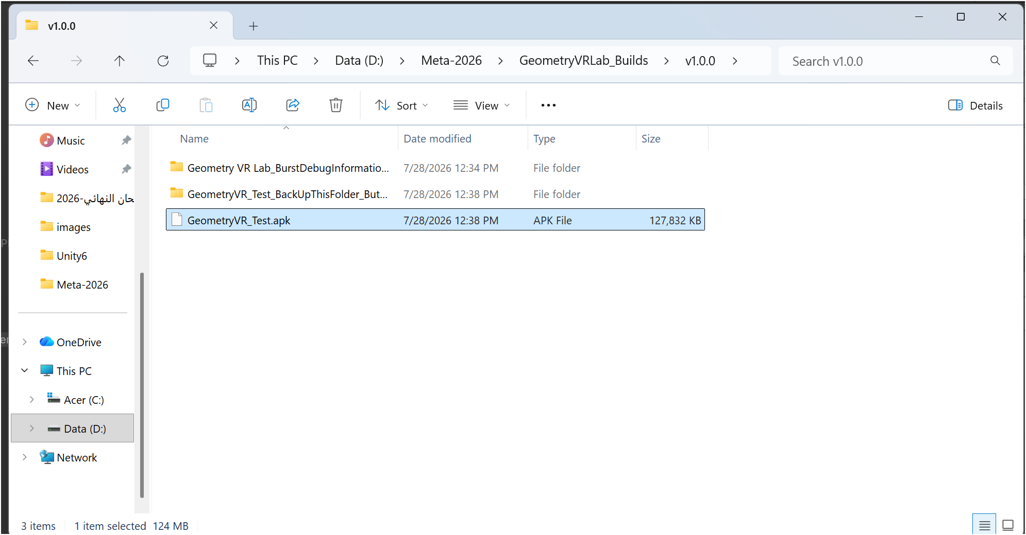
شكل (ط-1): ملف APK الناتج عن عملية البناء في Unity، بحجم يقارب 124 MB.
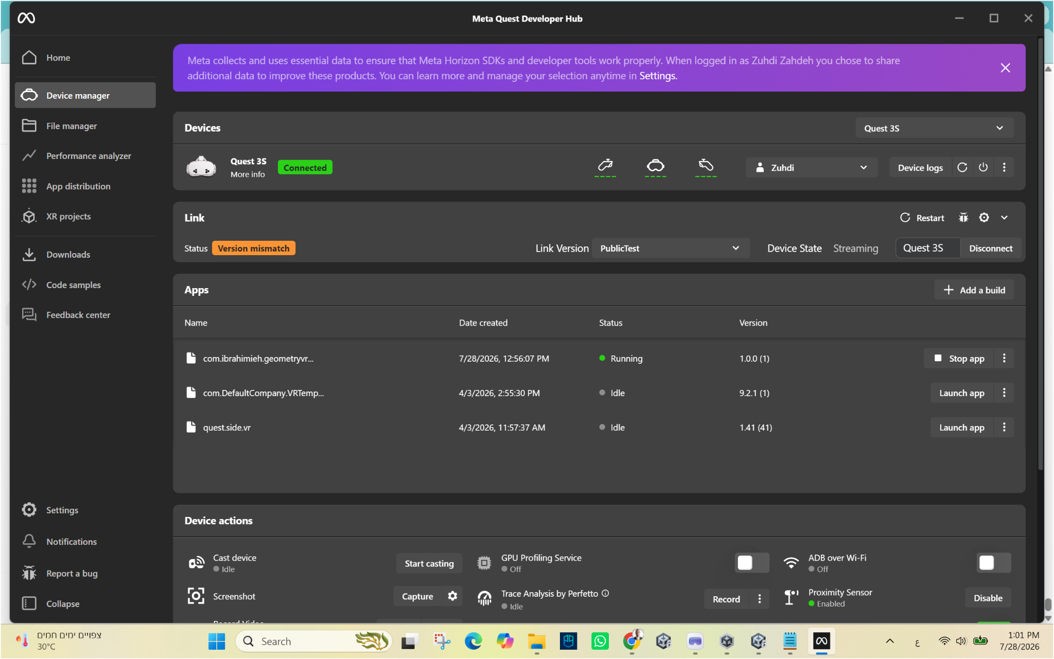
شكل (ط-2): ظهور التطبيق بالإصدار 1.0.0 وحالة Running على نظارة Quest 3S داخل Meta Quest Developer Hub.
تثبت الصورتان اكتمال سلسلتي البناء والتوقيع من جهة، والتثبيت والتشغيل الفعلي على الجهاز المستهدف من جهة أخرى. أما رسالة Version mismatch الظاهرة في أداة المطور فتتعلق بخدمة Quest Link/Streaming، ولم تمنع تثبيت التطبيق أو تشغيل نسخة APK المستقلة.

متطلبات الاستخدام
أولًا: ما يحتاجه الطالب
• نظارة Meta Quest 3S أو جهاز Quest متوافق، مع وحدتي التحكم.
• بطارية مشحونة ومساحة لعب آمنة ومحددة بحدود النظام، مع إبعاد العوائق.
• تهيئة أولية قصيرة للتعرّف إلى النظر والحركة والدوران والإمساك والإفلات.
• سماع واضح للتوجيهات العربية؛ مع ضبط مستوى الصوت بما يلائم الطالب والبيئة المدرسية.
• إشراف المعلم، مع حق الطالب في إيقاف التجربة فور الشعور بالدوار أو الصداع أو فقدان التوازن.
ثانيًا: ما يحتاجه المعلم أو المدرسة
• نسخة التطبيق المثبّتة على النظارة؛ لا يحتاج التطبيق إلى حاسوب أثناء الاستخدام اليومي بعد التثبيت.
• حاسوب Windows وكابل USB 3 وبرنامج Meta Quest Developer Hub عند تثبيت النسخة الداخلية أو تحديثها فقط.
• حساب Meta مفعّل عليه وضع المطور عند استخدام التثبيت الداخلي.
• شاشة خارجية أو البث من النظارة خيار مساعد لمتابعة الطالب، وليس شرطًا لعمل التطبيق.
• إجراءات تنظيف مناسبة للنظارة ووسادة الوجه بين المستخدمين، وتنظيم جلسات قصيرة مع فواصل.
متطلبات تقنية مختصرة
نظام التشغيل المستهدف | Android/Meta Quest — تطبيق VR مستقل
الاتصال بالإنترنت | غير مطلوب لتشغيل الأنشطة المثبتة محليًا
الحاسوب أثناء الدرس | غير مطلوب بعد تثبيت التطبيق
طريقة التحكم | تتبع الرأس ووحدتا تحكم للحركة والإمساك والتفاعل
مساحة الاستخدام | مساحة آمنة وفق حدود النظارة؛ يمكن اعتماد الحركة الآنية لتقليل التنقل الجسدي

أداة التثبيت الداخلي للمعلم
يمكن تنزيل Meta Quest Developer Hub من صفحة Meta الرسمية: Meta Quest Developer Hub for Windows

طريقة تثبيت التطبيق وتشغيله
أ. التثبيت الأولي للنسخة الداخلية — ينفذه المعلم أو المسؤول التقني
• 1. تشغيل نظارة Quest وتوصيلها بالحاسوب بكابل USB 3.
• 2. الموافقة داخل النظارة على USB Debugging واختيار السماح الدائم لهذا الحاسوب عند ظهور الخيار.
• 3. فتح Meta Quest Developer Hub ثم Device Manager والتحقق من ظهور الجهاز بحالة Connected.
• 4. اختيار Add a build، ثم تحديد ملف GeometryVRLab_v1.0.0.apk وانتظار اكتمال التثبيت.
• 5. تشغيل التطبيق مرة أولى والتحقق من التهيئة، ارتفاع الكاميرا، اليدين، المجسمات والأزرار.
ب. تشغيل التطبيق من داخل النظارة
• 1. الضغط على زر Meta في وحدة التحكم اليمنى لفتح القائمة الرئيسية.
• 2. فتح شبكة Apps؛ وهي مكتبة التطبيقات في واجهة Quest الحديثة.
• 3. فتح مرشح التطبيقات واختيار Unknown Sources لأن النسخة الحالية مثبّتة داخليًا.
• 4. اختيار Geometry VR Lab أو معرّف الحزمة com.ibrahimieh.geometryvrlab.
• 5. بدء التهيئة، ثم تنفيذ مهام التدريب قبل دخول مختبر المجسمات.
ج. المسار التعليمي داخل التطبيق
1. التهيئة | التعرّف إلى النظارة ويدي التحكم والنظر والحركة داخل الغرفة الافتراضية.
2. التدريب الحر | حمل المجسمات وتحريكها وإفلاتها ورميها ثم إعادتها إلى أماكنها.
3. تأكيد النجاح | الانتقال من Intro إلى Tasks ثم Success بعد إتمام المهام.
4. مختبر المجسمات | اختيار Cube أو Sphere أو Cylinder واستكشاف الخصائص.
5. أدوات الفهم | إظهار Labels وGuides، استخدام Reset، وتشغيل Auto Rotate وضبط سرعته.
6. الإرشاد والمتابعة | الاستماع إلى التوجيهات العربية عند بدء المهمة وإنجازها والانتقال، مع بقاء المعلم متابعًا للفهم.

دور المعلم هو توجيه الملاحظة وطرح الأسئلة وربط الخبرة الحسية بالمصطلح الهندسي، مع تجنب تقديم كل الإجابات قبل أن يدوّر الطالب المجسم ويراه من أكثر من جهة. ويساند الإرشاد الصوتي العربي هذا الدور بتقديم التعليمات الإجرائية والتشجيع وإشارات الانتقال، لكنه لا يستبدل الحوار التربوي أو متابعة الفهم.

صور من داخل التطبيق: الكرة والأسطوانة
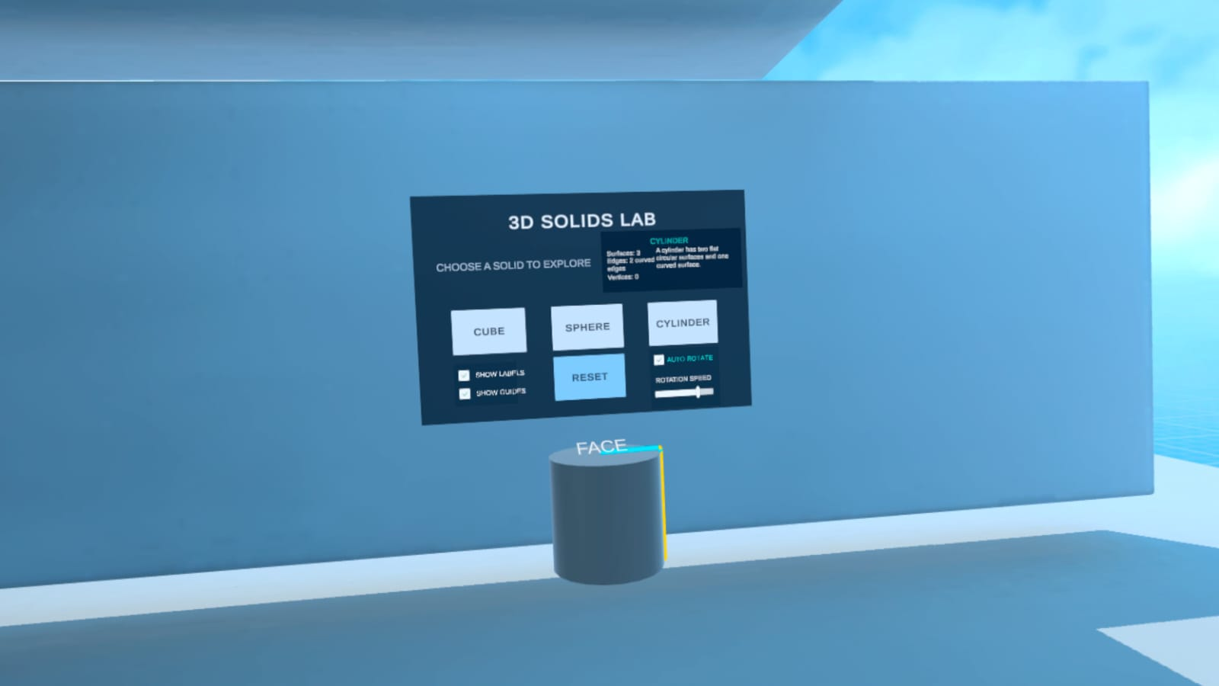 | 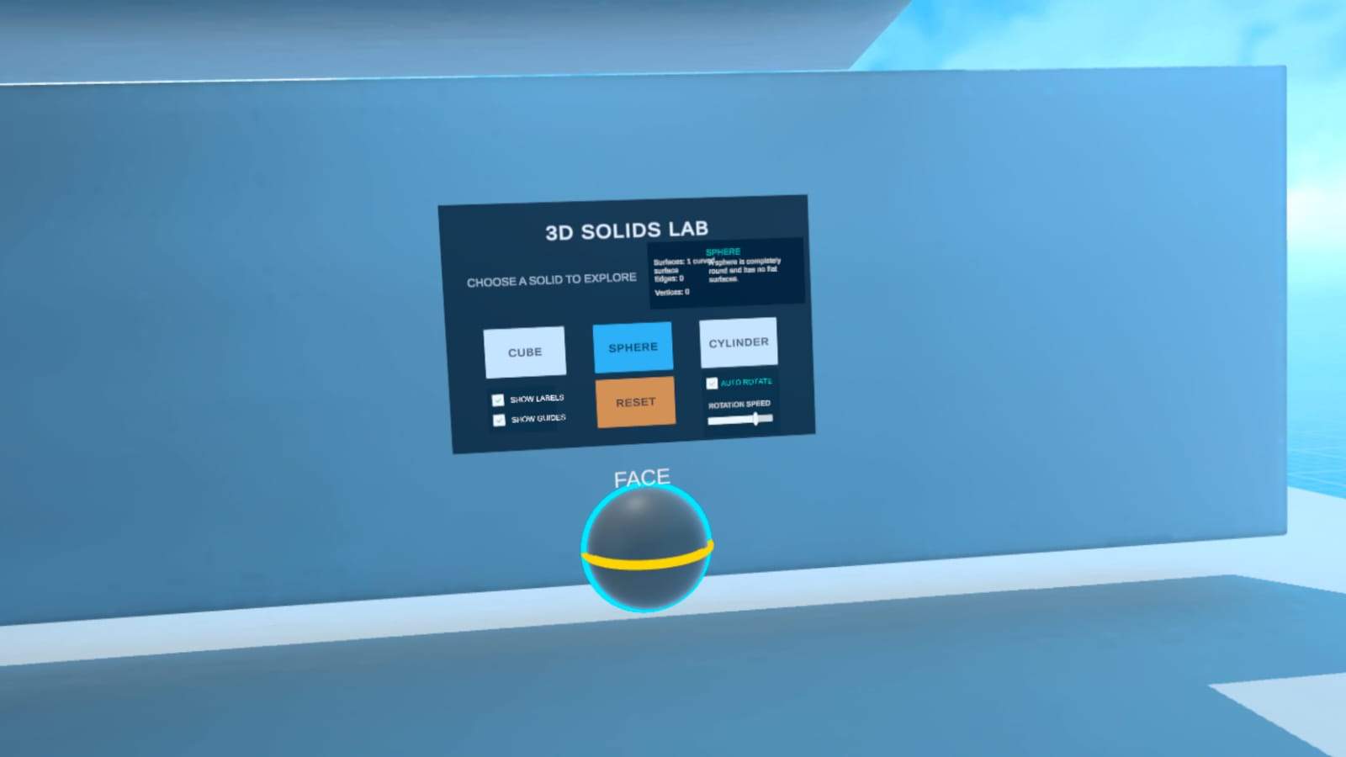
شكل (ط-3): اختيار الأسطوانة وعرض معلوماتها. | شكل (ط-4): اختيار الكرة وإظهار دليل هندسي حولها.

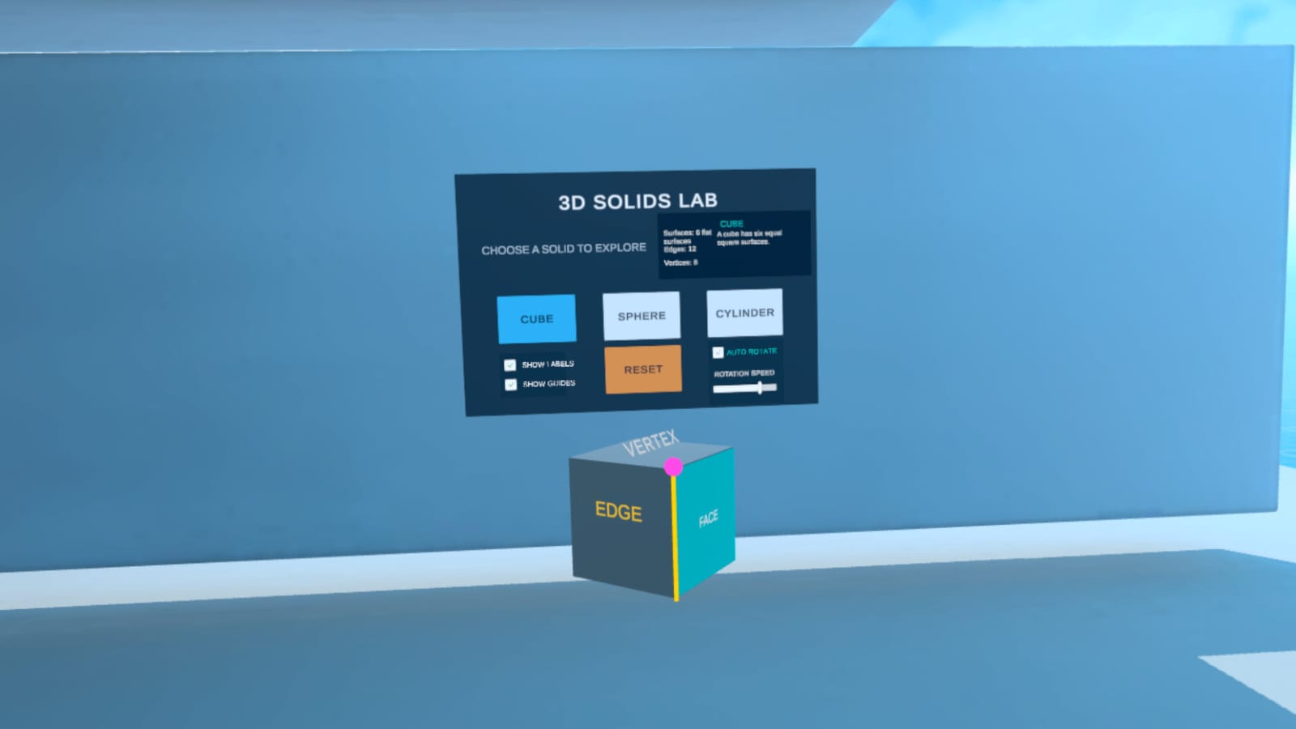
شكل (ط-5): استكشاف المكعب وإظهار الوجه والحافة والرأس بألوان مختلفة.
توضح اللقطات أن الطالب لا يشاهد صورة ثابتة؛ بل يختار المجسم ويغيّر زاوية رؤيته، ويُظهر الأدلة والتسميات المرتبطة بخصائصه. ويتيح ذلك الانتقال من الرسم ثنائي الأبعاد إلى خبرة مجسمة قابلة للملاحظة والتفاعل.

صور من داخل التطبيق: تدوير المكعب والتوثيق المرئي
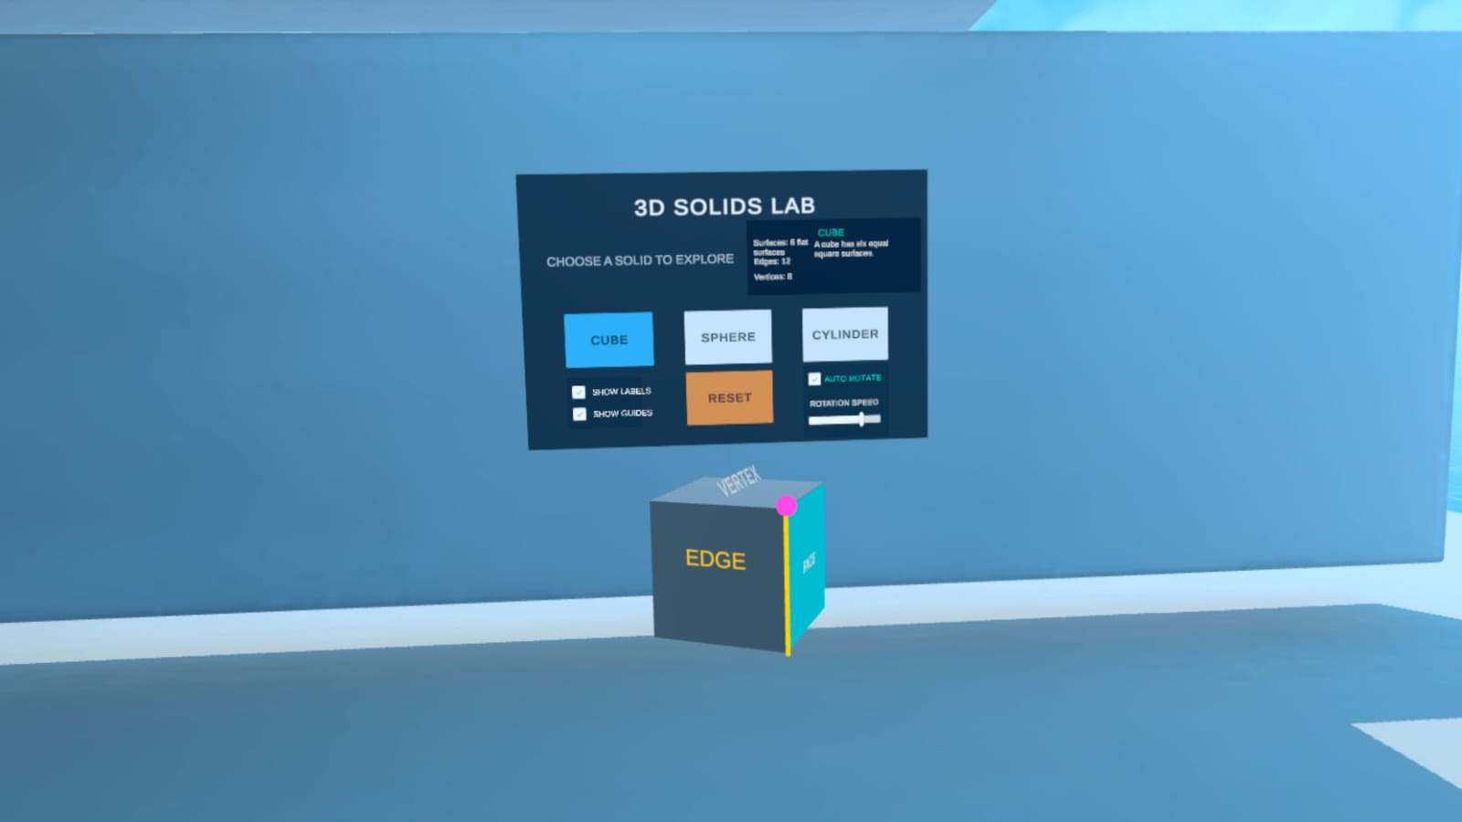
شكل (ط-6): المكعب بعد تغيير زاوية الرؤية، مع استمرار ظهور التسميات المكانية.
الفيديو التوثيقي
أُعدت نسخة مختصرة من التسجيل الأصلي بعد حذف المقاطع المهزوزة ولحظات اختفاء الكاميرا وظهور الغرفة الحقيقية. تبلغ مدة النسخة المختارة دقيقتين و43 ثانية، وتعرض التهيئة والتفاعل مع المجسمات والانتقال إلى مختبر المجسمات.
اسم ملف الفيديو | Geometry_VR_Lab_Best_Clips.mp4
مدة الفيديو | 02:43
محتواه | التهيئة، الحركة، الإمساك، الانتقال، والمكعب والكرة والأسطوانة
طريقة إرفاقه | يُسلّم ملفًا رقميًا مرافقًا للبحث والعرض التقديمي

رابط التطبيق وحالة الإتاحة
حتى تاريخ 28 تموز/يوليو 2026 لا يوجد رابط تنزيل عام للتطبيق؛ لأن ملف APK اختُبر داخليًا ولم يُرفع بعد إلى قناة Meta Alpha. لذلك تعتمد النسخة الحالية التثبيت عبر Meta Quest Developer Hub. عند رفع النسخة إلى Alpha يُضاف رابط الدعوة أو صفحة التوزيع هنا، مع رمز QR، من دون تغيير وصف النتائج التقنية الواردة في هذا الملحق.
الصيغة المرجعية المقترحة بعد النشر: Geometry VR Lab — Alpha v1.0.0، إعداد وتطوير: زهدي زاهدة، 2026.
صور إضافية من مرحلة التهيئة والتدريب العملي
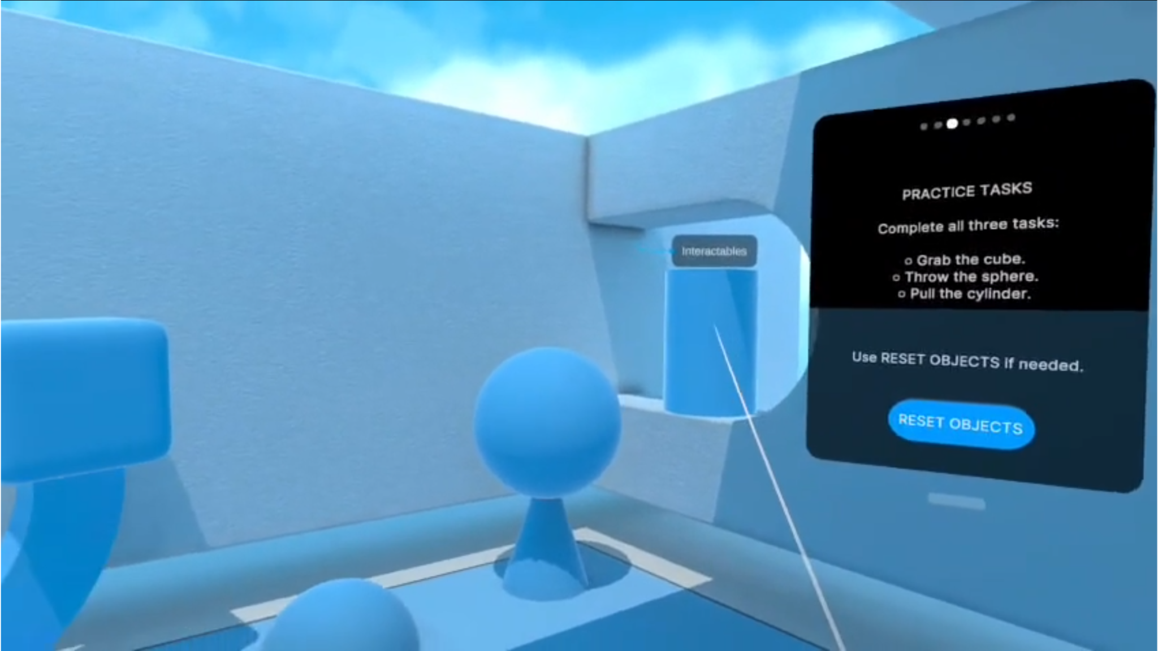
شكل (ط-7): لوحة مهام التدريب داخل غرفة التهيئة، وتظهر المجسمات وزر RESET OBJECTS قبل الانتقال إلى مختبر المجسمات.
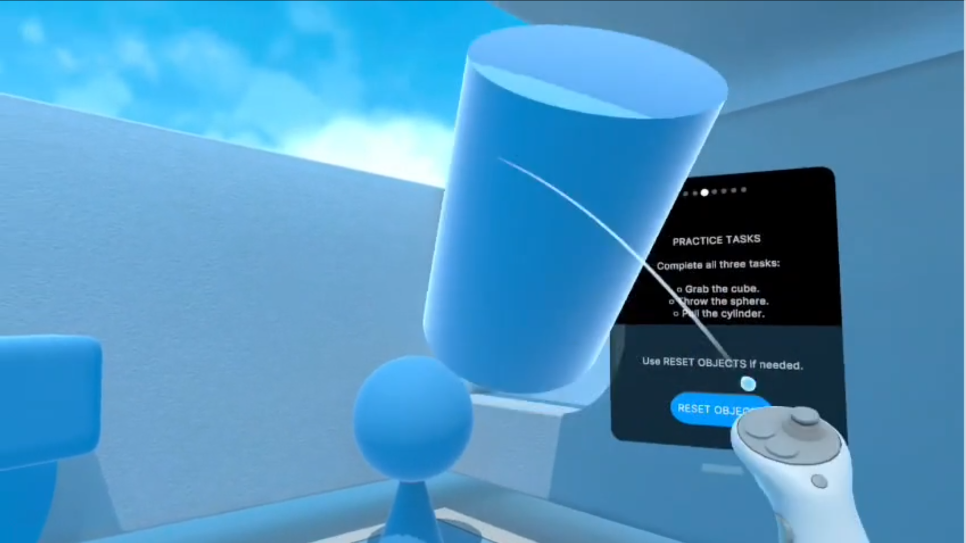
شكل (ط-8): تفاعل المستخدم مع الأسطوانة باستخدام وحدة التحكم، بما يوثّق عمل الإمساك والتحريك داخل التطبيق المستقل.
التفاعل الحر مع المجسمات في البيئة الافتراضية
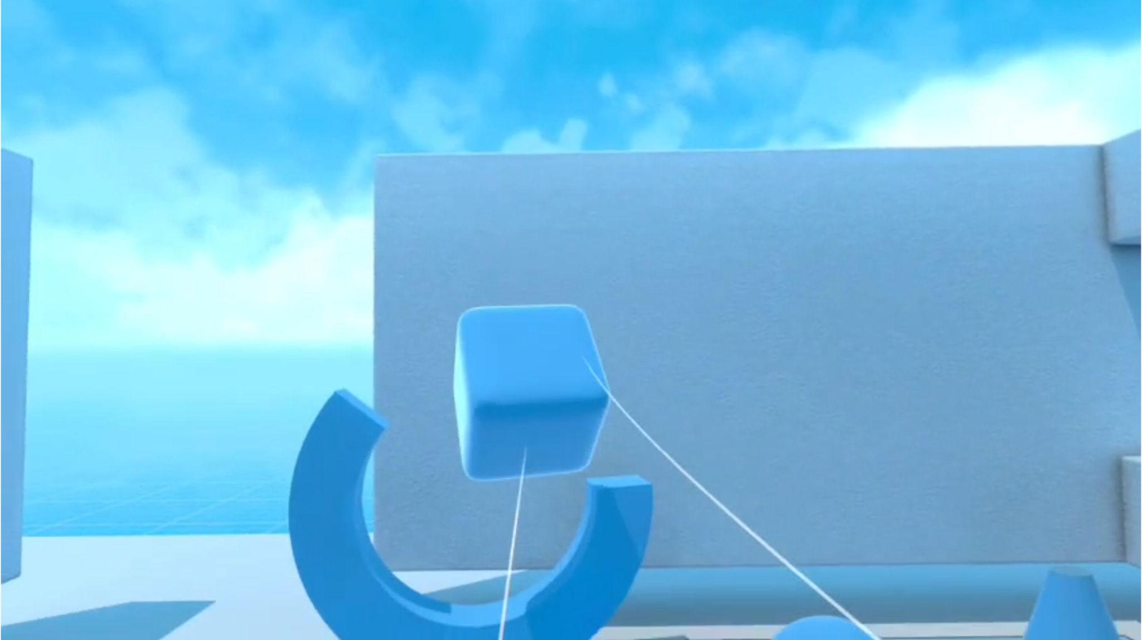
شكل (ط-9): الإمساك بالمكعب وتغيير موضعه داخل غرفة التهيئة، مع ظهور شعاع التفاعل من وحدة التحكم.
تدعم هذه اللقطات الغرض التربوي لمرحلة التهيئة؛ إذ يُمنح الطالب وقتًا قصيرًا للتعرّف إلى أدوات التحكم والتقاط المجسمات وتحريكها وإفلاتها قبل الدخول في المحتوى الهندسي المنظّم. وبذلك تُخفَّض الصعوبة التقنية الأولية، ويصبح الانتباه في المرحلة التالية موجّهًا إلى خصائص المجسمات والعلاقات المكانية بدل الانشغال بطريقة استخدام النظارة.

